Министерство образования Тверской области
Государственное бюджетное профессиональное образовательное учреждение
«Вышневолоцкий колледж»

МЕТОДИЧЕСКИЕ УКАЗАНИЯ
К ВЫПОЛНЕНИЮ ЛАБОРАТОРНЫХ РАБОТ

по МДК 03.01.Технологии выполнения механизированных работ в сельском хозяйстве

профессия 35.01.14 Мастер по техническому обслуживанию и ремонту машинно-тракторного парка

Разработал: Иванов Александр Юрьевич,
преподаватель

г. Вышний Волочек
2017 г.

Методическая разработка рассмотрена цикловой комиссией
профессионального цикла
Протокол заседания цикловой комиссии №____ от «___» ________20__ г.
Председатель ________ А.Ю.Иванов

Аннотация

Методические указания к выполнению лабораторных работ по МДК 03.01 Технологии выполнения механизированных работ в сельском хозяйстве, раздел «Почвообрабатывающие машины», «Посевные и посадочные машины».
Методические указания предназначены для выполнения лабораторно-практических работ студентами первого курса, обучающихся по профессии 35.01.14 Мастер по техническому обслуживанию и ремонту машинно-тракторного парка.
Методические указания могут использовать также преподаватели и мастера производственного обучения с целью методического сопровождения:
- процесса лабораторно-практических работ в период аудиторных занятий;
- эффективной организации внеаудиторной самостоятельной работы обучающихся.

Пояснительная записка

Основой повышения урожайности сельскохозяйственных культур служит высокое качество выполняемых технологических операций. Эта проблема особенно обострилась в последнее время, так как широко внедряемые интенсивные и индустриальные технологии возделывания и уборки сельскохозяйственных культур в сельскохозяйственных предприятиях, с целью резкого увеличения их производства, требуют выполнения всех технологических операций только с высоким качеством. В противном случае, а это, к сожалению пока не редкость, от внедрения прогрессивных технологий запланированного эффекта (отдачи) не получится. Кроме того, в настоящее время в организациях всех форм собственности работают на сельскохозяйственных машинах малоквалифицированные механизаторы. Поэтому требуется постоянное улучшение качества регулировки и настройки всех сельскохозяйственных машин и орудий, которые выполняют полевые работы.
Высокого качества полевых механизированных работ можно достичь только путём реализации взаимосвязанных агротехнических, технических, организационных и экономических мероприятий. Одним из основных элементов агротехнического и технического комплекса является технологическое обслуживание машин, т.е. регулировка и настройка машин и агрегатов на заданные агротехническими требованиями режимы.
Своевременная и качественная проверка технического состояния, регулировка и настройка машин и агрегатов перед началом и в ходе выполнения технологических операций гарантируют высокое их качество, способствуют повышению эффективности производства: повышению урожайности сельскохозяйственных культур до 30%; увеличению сменной производительности на 10 … 12%; уменьшению расхода топлива на единицу выполненной работы на 5 … 8%; сокращению простоев по техническим причинам до 20%.
Учебной рабочей программой по МДК.03.01 Технологии выполнения механизированных работ в сельском хозяйстве техники предусмотрено проведение лабораторно- практических занятий, целью которых является закрепление и совершенствование знаний, приобретение умений их использовать в конкретных производственных условиях. Выполнению работы предшествует контроль знаний, который проводится в разных формах. При выполнении работы студенты используют дополнительную учебную и справочную литературу. Форма организации работы индивидуальная. Практические работы по комплектованию МТА содержат методические рекомендации, которые приведены в инструкционных картах. Часть работ проводится в полевых условиях для отработки умений производить разметку поля и выполнять операции по обработке почвы в конкретных производственных условиях. Проверка работ проводится преподавателем или мастером производственного обучения с последующим сообщением результатов.
Лабораторно- практические занятия, как виды учебных занятий, направлены на экспериментальное подтверждение теоретических положений и формирование учебных и профессиональных практических умений и составляют важную часть теоретической и профессиональной практической подготовки.
Выполнение обучающимися лабораторно- практических занятий проводится с целью:
- формирования практических умений в соответствии с требованиями к уровню подготовки обучающихся, установленными рабочей программой профессионального модуля по конкретным разделам/ темам междисциплинарных курсов;
- обобщения, систематизации, углубления, закрепления полученных теоретических знаний;
- совершенствования умений применять полученные знания на практике, реализации единства интеллектуальной и практической деятельности;
- развития интеллектуальных умений у будущих специалистов: аналитических, проектировочных, конструктивных и др.;
- выработки таких профессионально значимых качеств, как самостоятельность, ответственность, точность, творческая инициатива при решении поставленных задач при освоении общих компетенций.

Лабораторно-практическое занятие № 1
ПОДГОТОВКА К РАБОТЕ НАВЕСНОГО ТРАКТОРНОГО ПЛУГА

Цель работы: закрепить и углубить знания полученные студентами по устройству и регулировке плуга

Краткие теоретические сведения

1. Рабочие органы плугов

Промышленность выпускает унифицированные 1...9-корпусные плуги (табл. 1) и их модификации с учетом специфических условий работы.
Старопахотные почвы обрабатывают плугами со сменными корпусами с культурной рабочей поверхностью на скорости до 7 км/ч, на повышенной скорости – 7...9 км/ч и скоростными – 9...12 км/ч (рис. 1, а). Для вспашки целинных и залежных земель, перепашки лугов, пастбищ и задернелых почв целесообразно применять корпуса с полувинтовой рабочей поверхностью. Их скорость движения 7...9 км/ч (рис. 1, б). Для рыхления почвы на глубину до 40 см используют безотвальные корпуса (рис. 1, в). Скорость движения до 7 км/ч.
Плуг, имеющий корпуса с вырезными отвалами (рис. 1, г), предназначен для вспашки почв с небольшим плодородным слоем с одновременным его углублением.
Таблица 1
Основные технические данные тракторных плугов
Марка | Тяговый класс трактора, с которым агрегатируется плуг | Максимальное удельное сопротивление обрабатываемой почвы, Н/см² | Максимальная глубина обработки, см | Число корпусов | Ширина захвата плуга, см | Масса, кг
ПТК-9-35(40) | 5...6 | 9 | 30 | 9; 8 | 315; 280  (360; 320) | 2800
ПЛП-6-35 | 3...4 | 9 | 30 | 6; 5; 4 | 210...140 | 1230
ПЛ-5-35 | 3...4 | 13 | 30 | 5 | 175 | 1500
ПЛН-5-35 | 3...4 | 9 | 30 | 5; 4 | 175...140 | 800
ПН-4-40 | 3...4 | 9 | 35 | 4 | 160 | 843
ПЛН-4-35 | 3 | 9 | 30 | 4 | 140 | 690
ПНД-4-30 | 3...4 | 13 | 30 | 4 | 120 | 770
ПГП-7-40 | 5 | 10 | 27 | 7 | 280 | 2220
ПКГ-5-40В | 3 | 10 | 27 | 5 | 200 | 1960
ПГП-3-40А | 3 | 10 | 27 | 3 | 120 | 860
ПЛН-3-35(30) | 1,4...2 | 9 | 30 | 3 | 105(90) | 522
ПВН-3-35 | 1,4...2 | 9 | 30 | 3 | 105 | 790
ПТН-3-40 | 5...6 | – | 40 | 6 | 120 | __
ПТН-40 | 3...4 | – | 40 | 3 | 40 | 800
ПН-2-30Р | 0,9 | 9 | 25 | 2 | 60 | 265
ПОН-2-30 | 0,9 | 6 | 25 | 4 | 60 | 430
ПН-30Р | 0,6 | 6 | 25 | 1 | 30 | 150

Такую же работу можно выполнять плугом с корпусами, снабженными почвоуглубителями (рис. l, e).
На корпусах плугов устанавливают либо обычные долотообразные лемеха, либо наплавленные снизу твердым сплавом. Наплавленные не следует применять на каменистых почвах.
Для вспашки каменистых и плотных суглинистых почв используют корпуса с выдвижными долотами (рис. 1, д) или полувинтовые корпуса с накладными долотами.
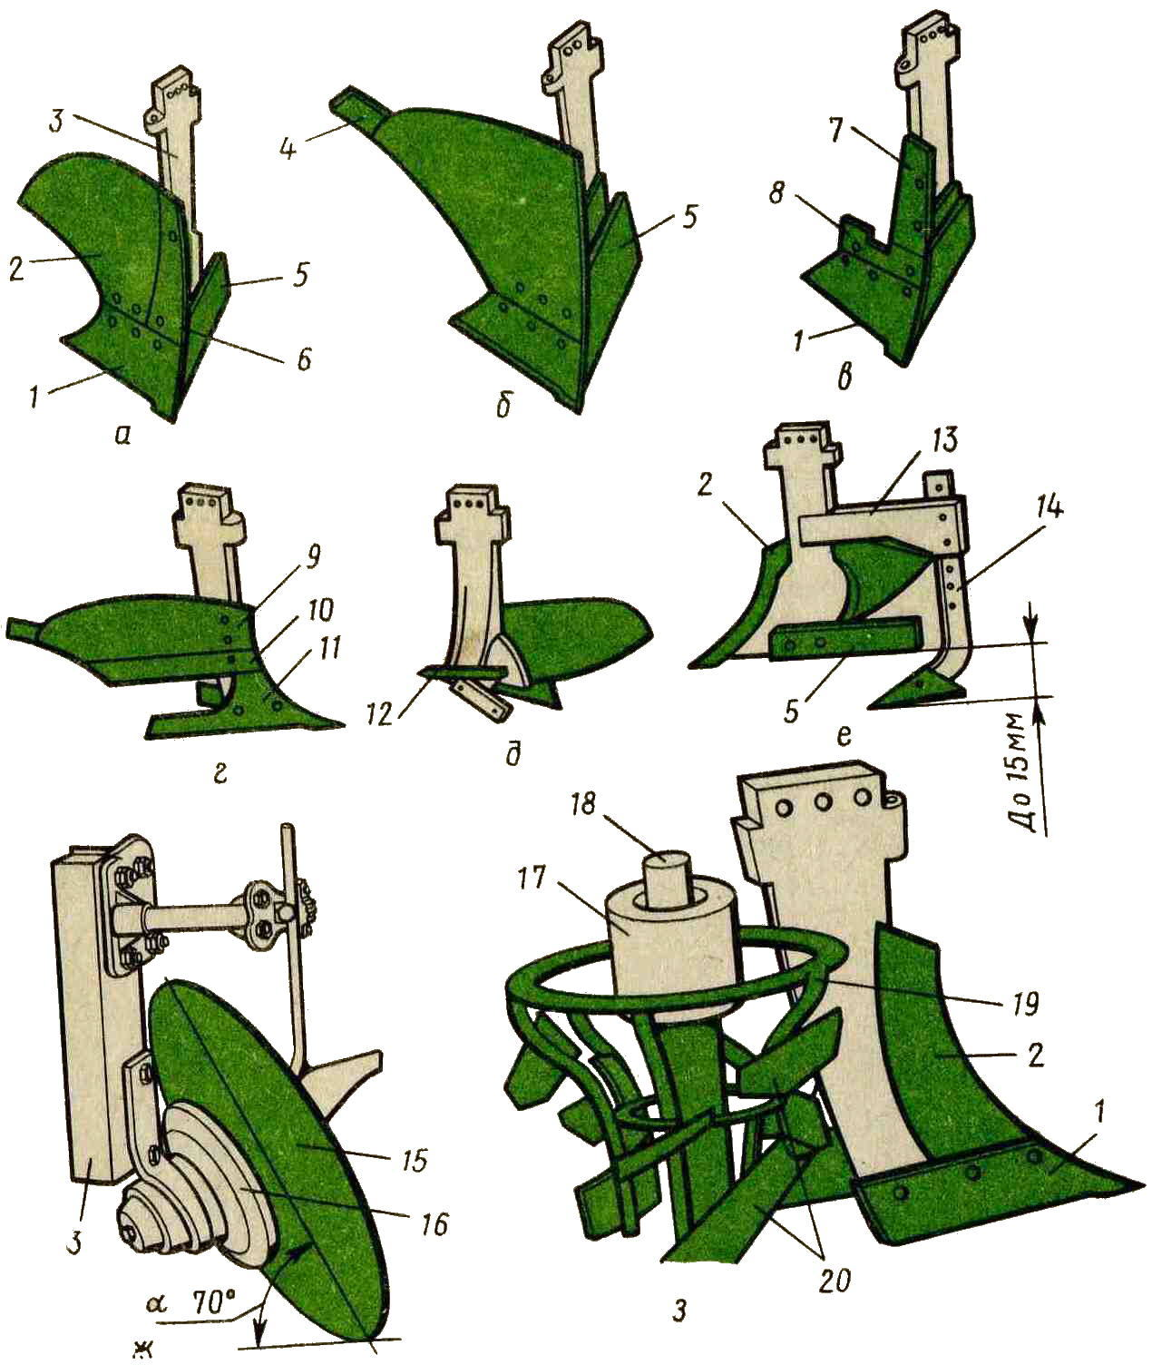
Рис. 1. Типы корпусов плуга
а – культурный; б – полувинтовой; в – безотвальный; г – вырезной; д – с выдвижным полотом; е – с почвоуглубителем; ж – дисковый;, з – комбинированный; 1, 10 и 11 – лемеха; 2 и 9 – отвалы; 3 – стойка; 4 – перо отвала; 5 – полевая доска; 6 – грудь отвала; 7 – щиток; 8 – уширитель; 12 – долото; 13 – кронштейн; 14 – почвоуглубительная лапа; 15 – диск; 16 – шпиндель; 17 – корпус ротора; 18 – вал; 19 – ротор; 20 – лопатки.

Наряду с культурной вспашкой применяют ярусную обработку почвы и вспашку с углублением пахотного слоя. Для вспашки без свальных гребней и развальных борозд используют оборотные и челночные плуги. Переувлажненную тяжелую почву пашут плугом с дисковыми рабочими органами (рис. 1, ж).
Тяжелую почву с одновременным интенсивным рыхлением почвенного пласта пашут плугом ПВН-3-35 с комбинированными корпусами. Корпус плуга (рис. 1, з) снабжен ротором 19 с лопатками 20, вращающимися с частотой 270 об/мин.
Рабочие органы плугов должны обеспечивать высококачественную вспышку. Потайные головки крепежных болтов должны быть заподлицо с поверхностью лемеха и отвала. Полевой обрез лемеха и отвала должен располагаться в одной вертикальной плоскости. Толщина лезвия лемеха не более 1 мм. Зазор в стыке лемеха и отвала – до 1 мм. Поверхность отвала не должна выступать над поверхностью лемеха, обратный выступ до 1 мм.
Предплужник должен срезать верхний слой почвы толщиной 100...120 мм, поэтому расстояние от лезвия лемеха корпуса до лезвия предплужника должно равняться глубине пахоты минус глубина хода предплужника.
Расстояние от носка корпуса до основания перпендикуляра, опущенного через носок предплужника, должно быть около 300 мм.
Полевой обрез предплужника смещают относительно полевого обреза корпуса на 10... 15 мм в сторону невспаханного поля, для чего ставят прокладки между стойкой предплужника и верхней или нижней кромкой грядиля.
Плоскость диска ножа должна быть смещена в сторону невспаханного поля на 10...15 мм относительно плоскости, проведенной через полевой обрез предплужника.
Навесную систему, трактора, агрегатируемого с 1...3-корпусным плугом с шириной захвата до 105 см, налаживают по трехточечной схеме, а трактора, работающего с плугом большей ширины захвата, – по двухточечной. У тракторов, агрегатируемых с плугом ПЛН-4-35, навесную систему смещают вправо от оси симметрии трактора на 140 мм. У тракторов Т-4А и Т-150 в агрегате с плугом ПЛН-5-35 это смещение – 60 мм, а у трактора Т-150К – 150 мм. При четырехкорпусном варианте плуга ПЛН-5-35 смещение соответственно 120–150 мм.
Болт, соединяющий рычаг подъема с рычагом штока цилиндра, вынимают.
Длину левых раскосов тракторов, замеренную между центрами шарниров, устанавливают, используя следующие данные:
Марка трактора | Т-40А | МТЗ | ДТ 75 | Т 74 | Т-4А | К-701
Длина раскоса, мм | 430 | 515 | 670 | 755 | 750 | 865
Хомут-упор ограничителя перемещения штока снимают. Длину цепей-растяжек регулируют в транспортном положении плуга так, чтобы при покачивании задние концы нижних тяг смещались в стороны на 20 мм. У колесных тракторов семейства «Беларусь» ширина колеи должна соответствовать ширине захвата плуга. При работе плуга с шириной захвата 105, 90 и 60 см ширина колеи трактора должна составлять 150, 140 и 130 см.
Если правые колеса трактора катятся по дну борозды, то трактор наклоняется вправо и буксование левого ведущего колеса увеличивается. Поэтому колеса во избежание пробуксовки следует устанавливать несимметрично.
При ширине колеи 150 см расстояние от оси симметрии трактора до правого колеса должно быть 80 см, а до левого – 70 см. При колее 140 см соответственно 75 и 65 см.
Тракторы, агрегатируемые с плугами с захватом более 1 м, движутся обеими гусеницами (колесами) по невспаханному полю. Поэтому для правильной ширины захвата первого корпуса этих плугов правая гусеница трактора должна быть на определенном расстоянии от края борозды: для трактора ДТ-75 с плугом ПЛН-4-35 – 6...10 см, а с плугом ПЛН-5-35 для тракторов Т-4А – 20, Т-150 – 23 и Т-150К – 27 см.

2. Регулировка полунавесных плугов

Полунавесной плуг ПЛП-6-35 можно использовать в 6...4-корпусных вариантах. Для этого снимают один-два последних корпуса, а заднее колесо с его механизмом и гидроцилиндром (рис. 2) размещают за пятым или четвертым корпусом. Соответственно переставляют дисковый нож.
В зависимости от числа корпусов и марки трактора устанавливают подвеску в одно из четырех положений (рис. 3). Соответственно смещают вправо от оси симметрии трактора тяги навески (табл. 2).
Для перестановки понизителей подвески в передней поперечной балке 2 рамы (рис. 3) предусмотрены отверстия. Положение заднего конца трубы догружателя 6 изменяют при помощи короткой 5 и длинной 4 втулок. Когда подвеска плуга установлена в крайнем правом положении 1, то ее ось симметрии располагается в одной продольной плоскости с носком третьего корпуса – смещение равно нулю.

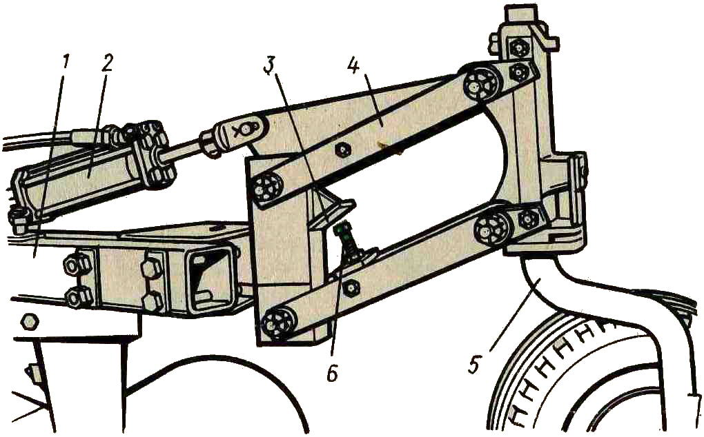
Рис. 2. Механизм заднего колеса плуга ПЛП-6-35:
1 – главная балка рамы; 2 – гидроцилиндр; 3 – упорный кронштейн; 4 – параллелограммный механизм; 5 – стойка колеса; 6 – регулировочный болт.

Верхнюю центральную тягу навесной системы трактора соединяют с плугом только при вспашке плотных тяжелых почв, когда требуется массой трактора через тягу и догружатель способствовать заглублению задних корпусов плуга. При обработке почвы с малой и средней плотностью центральную тягу отъединяют.
Глубину вспашки передними корпусами регулируют винтовым механизмом переднего колеса, которое устанавливают против второго корпуса с внутренней стороны рамы. Но если при подъеме переднего колеса корпуса не заглубляются, то следует переставить пальцы в средние или верхние отверстия в понизителях. При вспашке легких почв пальцы переставляют в нижние отверстия, чтобы разгрузить переднее колесо плуга.

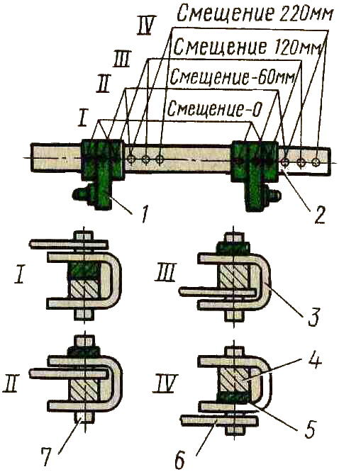
Рис. 3. Схема положений подвески плуга:
1 – понизитель подвески; 2 – поперечная балка рамы плуга; 3 – кронштейн крепления штока догружателя; 4 – длинная втулка; 5 – короткая втулка; 6 – шток догружателя; 7 – болт.

Глубину хода задних корпусов регулируют болтом 6 (рис. 3) механизма заднего колеса. Но если при этом глубина вспашки не увеличивается, а между головкой болта и упором 3 появляется зазор, то гайками увеличивают длину догружателя. Если догружатель слишком удлинить, то заднее колесо плуга окажется перегруженным, а передние корпуса будут неустойчивы по глубине.
На, полунавесном плуге ПТК-9-35 можно устанавливать девять, восемь или семь скоростных корпусов шириной захвата 35 или 40 см. Основной, продольный и поперечный брусья рамы соединены шарнирно. Поэтому, передвинув ползун поперечного бруса назад по продольному брусу, смещают плуг вправо относительно трактора, и наоборот. Это позволяет обеспечить номинальную ширину захвата переднего корпуса при агрегатировании плуга с тракторами, имеющими различную ширину колеи: у трактора К-700 – 1910 мм, а у К-700А и К-701 – 2115 мм.
Таблица 2
Установка подвески плуга ПЛП-6-35
Трактор | Ширина колеи трактора, мм | Смешение механизма навески на тракторе, мм | Положение подвески плуга | Число корпусов | Расстояние or края гусеницы или колеса до стенки борозды, мм
Т-150 | 1435 | 0 | ш | 6 | 240
 |  | 60 | п | 6 | 240
 |  | 120 | i | 4 | 240
Т-150К | 1680 | 120 | IV | 6 | 300
 |  | 150 | IV | 6 | 300
Т-4А | 1384 | 20 | II | 6 | 230
 |  | 140 | I | 5 | 290
 |  | 140 | I | 4 | 290
ДТ-75 | 1330 | 0 | II | 6 | 230
 |  | 60 | I | 5 | 230
 |  | 80 | I | 4 | 250

Глубину вспашки регулируют винтовыми механизмами двух передних колес и регулировочным болтом левого заднего колеса. На правое заднее колесо плуг опирается только в транспортном положении, в рабочем положении колесо поднимают гидроцилиндром.
Полунавесной усиленный пятикорпусный плуг ПЛ-5-35 предназначен для вспашки тяжелых почв. Его можно переоборудовать в четырехкорпусный. Глубину вспашки регулируют винтовыми механизмами металлических колес и телескопическими гайками штоков гидроцилиндров Ц-90М механизма пневматических колес.

3. Регулировка навесных плугов

Глубину вспашки регулируют винтовым механизмом опорного колеса, поднимая или опуская его. На стойках колес некоторых плугов нанесены деления через 2 см. После регулировки стопорный болт стойки затягивают.
Продольный перекос плуга (задний корпус пашет глубже или мельче) устраняют, укорачивая или удлиняя верхнюю тягу навесной системы трактора. Поперечный перекос плуга выравнивают, изменяя длину правого раскоса навески.
Если при обработке полей с повышенной влажностью или с рыхлой почвой опорное колесо плуга оставляет глубокую колею, вдавливаясь в почву, то его необходимо разгрузить, переставив пальцы в кронштейнах подвески плуга в нижние отверстия. В плуге ПН-4-35 левый и правый кронштейны нужно поменять местами, повернув их пальцами вниз.
У навесных плугов так же, как и у плуга ПЛП-6-35, кронштейны подвески или замок автосцепки переставляют (влево или вправо по поперечной балке рамы плуга) в зависимости от ширины колеи трактора и от числа корпусов. Если перестановка выполнена правильно, то обеспечивается номинальная ширина захвата первого корпуса.
Для переоборудования плуга ПЛН-3-35 с ширины захвата 105 см на 90 см разбирают раму и балку жесткости поворачивают на 180° так, чтобы квадратное отверстие в балке оказалось сзади. Кроме того, поворачивают и распорку между первым и вторым грядилями на 180°. Далее вынимают прокладку, которая была между распоркой и вторым грядилем, и устанавливают ее с левой стороны грядиля под замок автосцепки.
Плуг трехъярусный навесной ПТН-40 (рис. 4) можно использовать в четырех вариантах. Для трехъярусной вспашки на основной продольной балке 4 рамы закрепляют передний корпус 1 и задний корпус 3 с культурными отвалами. На выносную балку 8 устанавливают основной корпус 2.
Если нужно верхний плодородный слой обернуть и оставить сверху, а второй и третий перемешать между собой, то задний корпус 3 снимают, на переднем 1 закрепляют удлиненный отвал, а основной корпус 2 с укороченным отвалом переставляют на основную балку за первым корпусом.
Чтобы сбросить верхний обесструктуренный или засоленный слой почвы на дно борозды, а нижние слои без оборота поднять наверх, передний корпус с культурным отвалом ставят на место заднего, а основной корпус 2 с коническим отвалом оставляют на выносной балке.
Плуг ПТН-40 можно использовать в качестве плантажного для вспашки на глубину до 40 см с оборотом пласта. Для этого первый и второй корпуса с культурными отвалами ставят на основную балку один за другим, при этом передний корпус выполняет роль предплужника.
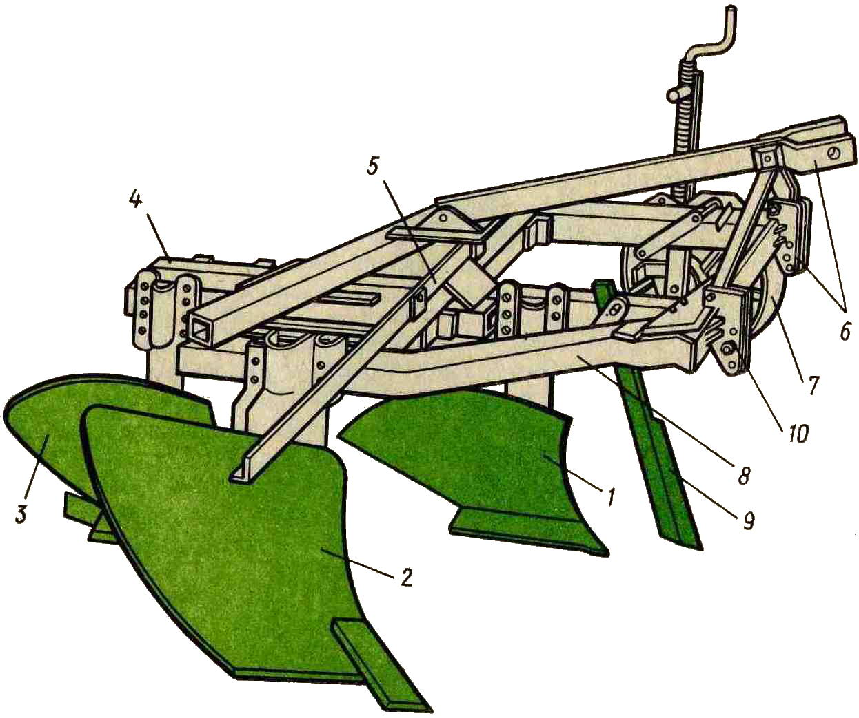
Рис. 4. Трехъярусный навесной плуг ПТН-40:
1, 2, 3 – передний, средний основной и задний корпуса; 4 – основная балка рамы; 5 – балка для борон; 6 – подвеска; 7 – опорное колесо; 8 – выносная балка; 9 – черенковый нож; 10 – палец подвески.

Глубину вспашки регулируют винтовым механизмом опорного колеса. Кроме того, можно индивидуально изменять глубину хода переднего 1 и заднего 3 корпусов, в стойках которых сделаны регулировочные отверстия. Глубину хода корпусов можно изменять в пределах: переднего – 10...20 см, заднего – 20...30 см, основного – до 40 см.

4. Плуги для обработки почв, засоренных камнями

Плуги ПГП-7-40, ПКГ-5-40В и ПГП-3-40А, составляющие унифицированное семейство, снабжены корпусами с полувинтовой рабочей поверхностью. Рабочая скорость движения от 6 до 10 км/ч. Корпуса плугов имеют индивидуальные предохранители автоматического действия пневмогидравлического типа, благодаря которым корпус при встрече с камнем выглубляется, а пройдя над ним, возвращается в рабочее положение. Лемеха корпусов защищены сменными накладными долотами. Для лучшей заделки в почву сорняков и растительных остатков к верхней части отвалов крепятся при помощи планок или кронштейнов (в зависимости от глубины пахоты) углоснимы.
Для предохранения корпусов стойки их грядилей соединены с кронштейнами рамы плуга гидроцилиндрами Ц-50. Переднее опорно-копирующее колесо предохраняется гидроцилиндром Ц-75. Плуги снабжаются пневмогидроаккумулятором вместимостью 6,8 л со свободно плавающим поршнем или тремя аккумуляторами вместимостью по 2,5 л.
Гидроцилиндры всех корпусов, гидроцилиндр переднего колеса и нижние полости аккумуляторов соединяют гибкими шлангами высокого давления с трубой, закрепленной вдоль плуга. В штуцер с внутренней резьбой ввертывают манометр шкалой вперед. Передний конец трубы соединяют шлангом с запорным вентилем, закрепленным на поперечном брусе рамы плуга.
Верхнюю полость аккумулятора заполняют сжатым азотом из баллона с редуктором (начальное давление в баллоне 10...16 МПа). При вспашке легких почв и на небольшую глубину давление в аккумуляторе должно быть 6...7 МПа, а при вспашке тяжелых почв и на большую глубину – 8...9 МПа.
Перед заправкой предохранительной системы маслом плуг опускают так, чтобы корпуса поднялись и штоки их гидроцилиндров вытеснили из цилиндров воздух. Запорный вентиль должен быть открыт. Вентиль соединяют шлангом с одним из каналов гидросистемы трактора и ставят рукоятку гидросистемы в положение «Подъем». Как только давление масла в предохранительной системе станет на 0,5 МПа больше, чем давление заправки аккумулятора азотом, запорный вентиль закрывают. При этом плуг должен подняться на корпусах. Если давление в гидросистеме плуга нужно снизить, то рукоятку распределителя трактора ставят в положение «Плавающее» и, открывая вентиль, выпускают частично масло.
Если во время работы плуга корпуса плохо заглубляются и давление в системе «прыгает», значит, в системе остался воздух. Для удаления воздуха распределитель трактора ставят в положение «Плавающее», открывают вентиль и поворачивают корпуса в верхнее положение. Затем гидросистему плуга заполняют до рабочего давления. Эту операцию можно повторить несколько раз.
У полунавесного плуга ПКГ-5-40В гидроцилиндр ЦС-90М, служащий для опускания заднего колеса плуга при переводе его в транспортное положение, соединен с гидросистемой трактора отдельным трубопроводом. Во второй штуцер гидроцилиндра ввертывают сапун.
К гидросистеме трактора гидроцилиндр Ц-75 механизма управления задним колесом плуга присоединяют двумя трубами. При выдвижении штока гидроцилиндра на 100 мм (расстояние между центрами пальцев крепления цилиндра 615 мм) колесо плуга будет параллельно направлению движения, а при полностью задвинутом (515 мм) или полностью выдвинутом (715 мм) повернется влево или вправо на 40°.
Глубину пахоты передними корпусами плугов изменяют регулировочным винтом в механизме подвески переднего колеса. Заглублением задних корпусов у навесных плугов управляют винтовым механизмом заднего колеса. У полунавесного плуга заглубление от 14 до 27 см задних корпусов устанавливают, изменяя телескопической гайкой ход штока гидроцилиндра ЦС-90М.

ИНСТРУКЦИОННАЯ КАРТА

Дисциплина | Тема занятия | Профессия
МДК 03.01. Технологии выполнения механизированных работ в сельском хозяйстве | Подготовка к работе навесного тракторного плуга | 35.01.14 Мастер по техническому обслуживанию и ремонту машинно-тракторного парка
Цель занятия | Закрепить и углубить знания полученные студентами по устройству и регулировке плуга.
Приобретаемые умения и навыки | Научиться правильно определять техническое состояние плуга. Аккуратно выполнять демонтажно-монтажные работы, уметь готовить машину к работе.
Оборудование рабочего места | Плуг навесной, стенд гидрофицированный, набор слесарного инструмента, учебные плакаты.
Вид занятия | Практическое занятие № 1
Время проведения | 2 часа
Правила по технике безопасности | При выполнении работ использовать исправный инструмент и не захламлять рабочее место.  Работы выполнять аккуратно, следуя указанной последовательности и применяя указанный выше инструмент и приспособления.  Тяжелые узлы сельскохозяйственных машин поднимать и перемещать применяя специальное подъемное оборудование.  При выполнении работ применять средства индивидуальной защиты (спецодежду, очки и др.).

№ п/п | Содержание и последовательность  выполнения работ | Технические условия
1 | 2 | 3
1. | Перечислить рабочие органы плуга. Устройство корпусного плуга. | 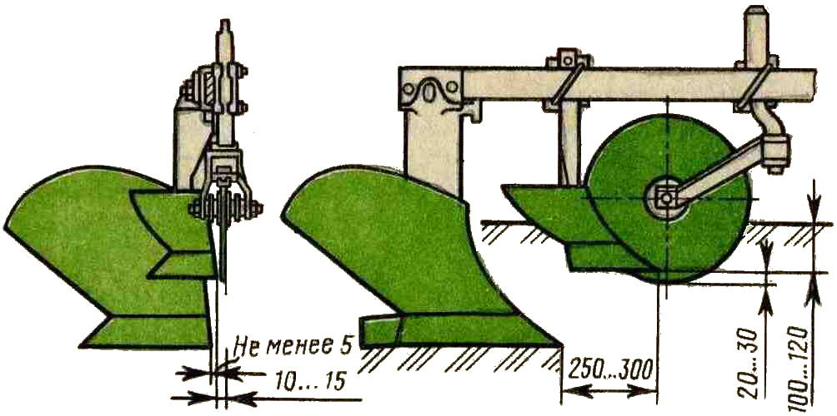
2. | Выполнить схему установки предплужника и дискового ножа.
3. | Подготовить корпуса плуга к работе. | Толщина лезвия лемехов должна быть не более 1 мм; отвал должен плотно прилегать к лемеху и не выступать над поверхностью лемеха; головки болтов крепления лемеха и отвалов не должны выступать над поверхностью.
4. | Установить на плуге предплужник и дисковой нож согласно схеме. | Расстояние между носком лемеха корпуса и носком лемеха предплужника установить в пределах 250…300 мм; полевой обрез  предплужника должен выступать над полевым обрезом корпуса на 10…15 мм; глубину хода предплужника установить равной 10…12 см,  перемещая стойку предплужника относительно державки (соответственно глубине вспашки 20, 22, 24, 26, 27 см – первое (верхнее), второе, третье, четвертое и пятое углубление на стойке предплужника).
5. | Установить глубину вспашки 22 см. | Глубину вспашки регулируют винтовым механизмом опорного колеса, поднимая или опуская его. На стойках колес некоторых плугов нанесены деления через 2 см. После регулировки стопорный болт стойки затягивают.
6. | Проверка и установка горизонтальности рамы плуга в продольной и поперечной плоскости. | Продольный перекос плуга (задний корпус пашет глубже или мельче) устраняют, укорачивая или удлиняя верхнюю тягу навесной системы трактора. Поперечный перекос плуга выравнивают, изменяя длину правого раскоса навески.

Оформление отчета:

Отчет должен содержать: тему работы, цель работы, содержание и последовательность ее выполнения, выводы.

Рекомендуемая литература

Рекомендуемая литература

- Верещагин, А.Г. Левшин, А.Н. Скороходов. Организация и технология механизированных работ в растениеводстве. – М.: ПрофОбрИздат, 2014.
- Гусаков Ф.А., Стальмакова Н.В.. – Организация и технология механизированных работ в растениеводстве. Практикум. М.; «Академия»,2013.
- Кленин Н.И., Егоров В.Г. Сельсохозяйственные и мелиоративные машины. – М.: КолосС, 2014.
- Справочник механизатора / И.В. Горбачев, Б.С. Окнин, В.М. Халанский и др.; Под ред. А.Н. Карпенко. – 3-е изд., перераб. и доп. – М.: Агропромиздат, 2013.
- Устинов А.Н.. Сельскохозяйственные машины. – М.: изд. центр «Академия», 2013

Лабораторно-практическое занятие № 2
ПОДГОТОВКА К РАБОТЕ ПРОПАШНОГО КУЛЬТИВАТОРА КОН-2,8

Цель работы: закрепить и углубить знания полученные студентами по устройству и регулировке культиватора КОН-2,8.

Краткие теоретические сведения

1. Паровые культиваторы

Чтобы создать оптимальные условия для посева, дружных всходов и нормального развития зерновых культур, к новому поколению культиваторов предъявляют ряд требований. Если паровое поле культивируют при недостаточной влажности, его приходится обрабатывать в оптимальные сроки и на повышенной скорости. Для этого используют скоростной гидрофицированный прицепной культиватор КСП-4, который предназначен для сплошного предпосевного рыхления почвы, подрезания сорняков с одновременным боронованием на скоростях до 12 км/ч.
Разработано семейство культиваторов КПС-4. Скоростные культиваторы семейства КПС-4 выпускают разных модификаций – навесной и прицепной, гидрофицированный.
Навесной вариант КПС-4-03 снабжен замком автосцепки СА-1 для быстрого агрегатирования с трактором. Для работы на почвах, засоренных камнями, навесной вариант оборудуют усиленными лапами и стойками с пружинными предохранителями.
К культиватору прилагают стрельчатые универсальные лапы с шириной захвата 27 и 33 см и пружинные рыхлительные лапы с шириной захвата 50 см. Стойки лап крепят на грядилях, шарнирно присоединенных к брусу рамы. Стрельчатые лапы прикрепляют в шахматном порядке в двух рядах.
Для обработки слабозасоренных полей в переднем ряду на коротких грядилях закрепляют лапы с шириной захвата 27 см, а в заднем ряду на длинных грядилях – лапы с шириной захвата 33 см. Концы режущих кромок задних лап с каждой стороны должны на 4...5 см перекрывать кромки передних лап, что необходимо для полного подрезания корней сорняков. При обработке сильно засоренных полей на коротких и длинных грядилях устанавливают лапы с захватом 33 см. Глубину обработки изменяют винтами регулятора, перемещая (по высоте) опорные колеса относительно рамы.
Рыхлительные лапы размещают в трех поперечных рядах; на коротких грядилях закрепляют по одной лапе, а на длинных при помощи сдвоенных держателей – по две лапы. Расстояние между соседними бороздками 16,6 см.
Стойку лапы крепят к грядилю; в заданном положении ее удерживает регулировочный болт. Угол наклона лапы изменяют держателем. На легких почвах и при неглубокой обработке стойки устанавливают так, чтобы режущие кромки лап прилегали к поверхности ровной площадки. На тяжелых почвах и при глубокой обработке носки лап должны быть наклонены вперед на 2...3º.
Расстановку рабочих органов, их регулировку и установку соответственно заданной глубине обработки проводят на ровной площадке. Культиватор переводят в рабочее положение. Под его колеса подкладывают бруски, толщина которых должна быть на 2...4 см меньше требуемой глубины обработки (с учетом погружения колес). Вращением винта регулятора опускают раму с лапами до их соприкосновения с поверхностью площадки. Рама при этом должна быть горизонтальна, а головки нажимных штанг должны опираться на угольник рамы. Если головки выступают над угольником, болты вставляют в верхние отверстия нижних концов штанг; если лапы не касаются опорной площадки – в нижние отверстия. На засоренных участках и на твердых почвах сжатие пружины увеличивают перестановкой шплинта. По окончании регулировки сила сжатия пружин на всех штангах должна быть одинаковой.

2. Пропашные культиваторы

Цель ухода за посадками – уничтожение сорняков, окучивание, сохранение влаги в почве, подкормка минеральными удобрениями, поддержание почвы до уборки урожая в рыхлом мелкокомковатом состоянии.
При довсходовых обработках картофеля число клубней, извлеченных на поверхность, не должно превышать 3% от числа высаженных.
При первой обработке всходов число поврежденных растений должно быть не более 1%, при последующих – не более 2%.
Фактическая глубина обработки от заданной должна отклоняться не более чем на ± 2 см.
С учетом защитной зоны на поле площадью 2,8 м² через 2...3 дня после обработки допускается не более 15 неуничтоженных или вновь прижившихся сорняков.
При обработке поля почвенных комков диаметром более 5 см на 1 м² должно быть не более пяти.
При подкормке, удобрения вносят на глубину до 15...17 см на расстоянии 15...20 см от растений. Допускаемая неравномерность внесения удобрений ± 8%. Для ухода за четырех- и шестирядными посадками картофеля на почвах, свободных от камней, применяют навесные культиваторы КОН-2,8ПМ и КРН-4,2Г. На почвах, засоренных камнями, используют навесные культиваторы КНО-2,8 и КНО-4,2. Для предпосевного, довсходового, послевсходового рыхления и уничтожения сорняков на каменистых и тяжелых по механическому составу почвах используют ротационную универсальную борону БРУ-0,7, состоящую из пяти секций и предназначенную для обработки четырехрядных посадок. Для обработки шестирядной посадки картофеля необходимо использовать семь секций ротационной бороны (полтора комплекта).
Для ухода за посадками картофеля на грядах применяют культиватор КОР-4,2.
Основные технические данные культиваторов приведены в таблице 3.
Культиваторы КОН-2,8ПМ и КРН-4,2Г поставляют в сельское хозяйство с окучивающими корпусами типа ПВМ, долотообразными, стрельчатыми и односторонними лапами, подкормочными ножами, двумя секциями сетчатой бороны.
Таблица 3
3. Основные технические данные культиваторов
Наименование показателей | КОН-2,8ПМ | КРН-4,2 | КНО-2,8 | КНО-4,2 | КОР-4,2
Ширина захвата, м | 2,8 | 4,2 | 2,8 | 4,2 | 4,2
Число обрабатываемых рядков (гряд) | 4 | 6 | 4 | 6 | 3
Глубина обработки, см | До 16 | До 18 | До 18 | До 18 | До 16
Рабочая скорость, км/ч | До 9 | До 9 | 7...10 | 7…10 | 6,5...8,2
Производительность, га:
в час чистой работы | 1,9...2,25 | 2,2...2,9 | 1,8...2 | 2...2,5 | 2,9...3,3
в час сменного времени | 1,3...1,8 | 1,7...2,4 | 1,3...1,7 | 1,6...2,2 | 1,4...1,7
Дорожный просвет, мм | 280 | 300 | 350 | 350 | 340
Масса с комплектом рабочих органов, кг | 885 | 1180 | 1380 | 1780 | 1520
Агрегатируют с трактором | МТЗ-80,  МТЗ-82,  МТЗ-50,  МТЗ-52 | МТЗ-80,  МТЗ-82,  МТЗ-50,  МТЗ-52 | МТЗ-80,  МТЗ-82 | МТЗ-80,  МТЗ-82 | МТЗ-80,  МТЗ-82,  МТЗ-50,  МТЗ-52

Культиваторы КНО-2,8 и КНО-4,2 комплектуют дисковыми окучниками, пружинными зубьями, ротационными рыхлителями и сетчатой бороной. Для уничтожения сорняков и рыхления почвы в защитных зонах культиваторы укомплектовывают дополнительными рабочими органами: прополочной бороной, левыми и правыми лапами-отвальчиками, ротационными игольчатыми дисками, щитками.
Схема расстановки основных рабочих органов культиватора КОН-2,8ПМ для различных видов обработки показана на рисунке 5.

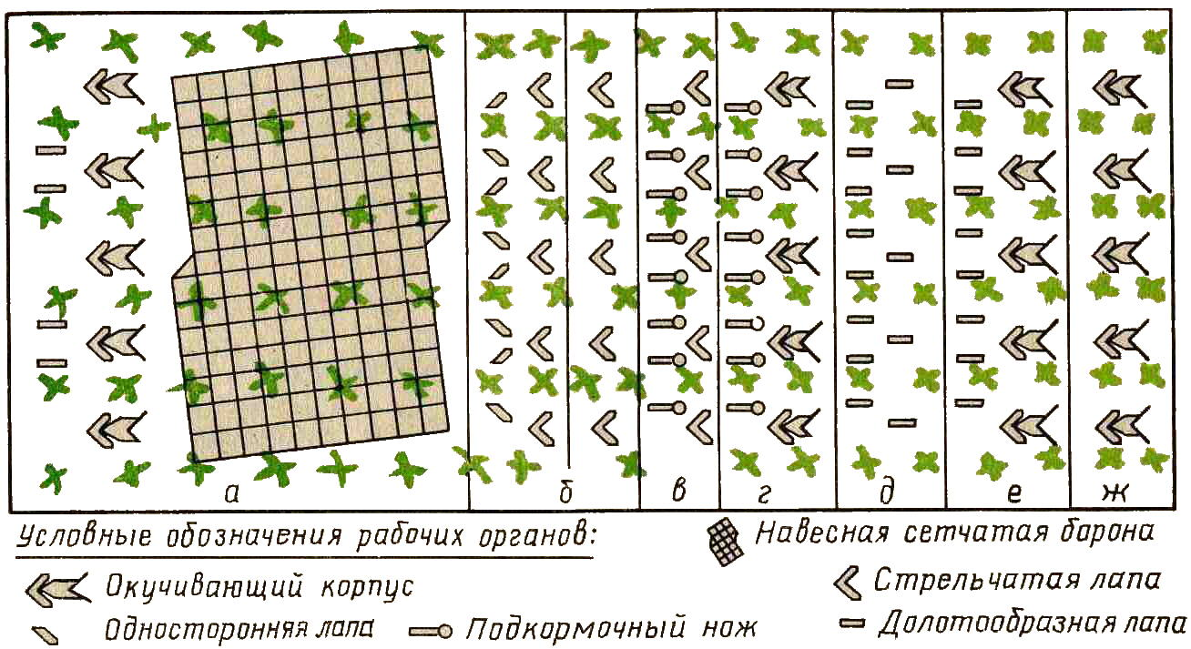

Рис. 5. Схема расстановки рабочих органов культиватора-окучника КОН-2,8ПМ при:
а – довсходовой и послевсходовой обработке; б – подрезании сорняков; в – подкормке; г – подкормке и окучивании; д – глубоком рыхлении; е – окучивании и рыхлении; ж – окучивании.

Культиватор на определенный вид работы настраивают на ровной с твердым покрытием площадке, пользуясь разметочной доской, на которой должны быть нанесены следующие линии: центральная, осевых рядков и защитных зон. Рабочие органы расставляют так, чтобы расстояние между ними по ходу машины было наибольшим.
Для установки рабочих органов на заданную глубину под колеса секции и рамы размещают бруски, толщина которых на 2...3 см меньше требуемой глубины. Рабочие органы опускают до соприкосновения с поверхностью площадки и совмещают их наружные кромки с линиями защитных зон.
В системе навески трактора регулируют длину раскосов, ограничительных цепей и центральной тяги. У тракторов МТЗ длина обоих раскосов должна быть 515 мм, у трактора Т-40М – 430, а у Т-70С – 470 мм. После соединения трактора с культиватором ограничительные цепи надо максимально укоротить.
Туковысевающие аппараты культиваторов на заданную норму высева удобрений устанавливают до выезда в поле в таком порядке.
1. Рычаги регуляторов высева удобрений ставят на соответствующее деление шкалы, пользуясь следующими ориентировочными данными:

Деление шкалы регулятора | 0 | 5 | 10 | 15 | 20 | 25 | 30 | 35
Норма высева гранулированного суперфосфата | 46 | 61 | 66 | 109 | 133 | 170 | 198 | 242

2. Определяют массу, кг, удобрений, которые должны высеваться из аппарата:
,
где Q – норма высева, кг/га, В – ширина захвата, м, D – диаметр опорно-приводного, колеса, м, п – число оборотов приводного колеса (20…30 раз), k – число аппаратов на культиваторе.

3. Заполнив банки удобрениями, проворачивают приводные колеса п раз. Удобрения, высеянные из каждой банки, собирают, взвешивают и сравнивают с q. Если масса удобрений, высеянных из какой-либо банки, будет отличаться от расчетного значения более чем на ± 10%, то регулятор устанавливают в новое положение, и опыт повторяют.
Правильность установки рабочих органов культиватора проверяют при первом проходе агрегата.

ИНСТРУКЦИОННАЯ КАРТА

Дисциплина | Тема занятия | Специальность
МДК 03.01. Технологии выполнения механизированных работ в сельском хозяйстве | Подготовка к работе пропашного культиватора КОН-2,8 | 35.01.14 Мастер по техническому обслуживанию и ремонту машинно-тракторного парка
Цель занятия | Закрепить и углубить знания полученные студентами по устройству и регулировке культиватора КОН-2,8.
Приобретаемые умения и навыки | Научиться правильно определять техническое состояние культиватора КОН-2,8. Аккуратно выполнять демонтажно-монтажные работы, уметь готовить машину к работе.
Оборудование рабочего места | Культиватор КОН-2,8, мерная доска, набор слесарного инструмента, учебные плакаты.
Вид занятия | Практическое занятие № 2
Время проведения | 2 часа
Правила по технике безопасности | При выполнении работ использовать исправный инструмент и не захламлять рабочее место.  Работы выполнять аккуратно, следуя указанной последовательности и применяя указанный выше инструмент и приспособления.  Тяжелые узлы сельскохозяйственных машин поднимать и перемещать применяя специальное подъемное оборудование.  При выполнении работ применять средства индивидуальной защиты (спецодежду, очки и др.).

№ п/п | Содержание и последовательность  выполнения работ | Технические условия на выполнение операций
1 | 2 | 3
1. | Перечислить основные узлы культиватора. Устройство секций культиватора.
2. | Расставить секции на заданную ширину междурядий. | Ширина междурядий 60 см.
3. | Установить рабочие органы секций на заданную ширину защитной зоны. | Ширина защитной зоны 10 см. Удобрения вносят с обеих сторон на расстоянии 15…25 см от середины рядка на глубину до 16 см.
4. | Установить заданную глубину обработки. | Глубина обработки 16 см.
5. | Описать устройство и работу туковысевающего аппарата АТД-2 и способы изменения нормы внесения удобрений.
6. | Проверка и установка горизонтальности культиватора в продольной и поперечной плоскости.
7. | Составить отчет о выполненной работе.

Оформление отчета:

Отчет должен содержать: тему работы, цель работы, содержание и последовательность ее выполнения, необходимые схемы и расчеты, выводы.

Рекомендуемая литература

Рекомендуемая литература

- Верещагин, А.Г. Левшин, А.Н. Скороходов. Организация и технология механизированных работ в растениеводстве. – М.: ПрофОбрИздат, 2014.
- Гусаков Ф.А., Стальмакова Н.В.. – Организация и технология механизированных работ в растениеводстве. Практикум. М.; «Академия»,2013.
- Кленин Н.И., Егоров В.Г. Сельсохозяйственные и мелиоративные машины. – М.: КолосС, 2014.
- Справочник механизатора / И.В. Горбачев, Б.С. Окнин, В.М. Халанский и др.; Под ред. А.Н. Карпенко. – 3-е изд., перераб. и доп. – М.: Агропромиздат, 2013.
- Устинов А.Н.. Сельскохозяйственные машины. – М.: изд. центр «Академия», 2013

Лабораторно-практическое занятие № 3
РАССТАНОВКА СОШНИКОВ СЕЯЛКИ

Цель работы: закрепить и углубить знания, полученные студентами на теоретических занятиях по устройству и регулировки машины.

Краткие теоретические сведения

Для нарезки гряд и посева овощных культур в открытом грунте применяют универсальный навесной грядоделатель УГН-4К, грядоделатель-сеялку ГС-1,4, овощную сеялку СО-4,2, сеялку для посева лука-севка СЛН-8А. Основные технические данные грядоделателей и сеялок приведены в таблице 4.
Таблица 4
Основные технические данные грядоделателей и сеялок
Наименование показателей | УГН-4К | ГС-1,4 | СО-4,2 | СЛН-8А
Рабочая ширина захвата, м | 4,2 | 1,45 | 3,6; 4,2; 4,8 | 2,1...2,8
Число одновременно нарезаемых гряд | 3 | 1
Ширина полотна гряды, см | 85...90 | 90...100
Высота гряды, см | 18...28 | 22...25
Агрегатируется с трактором | ДТ-54А, Т-74 | «Беларусь» | Т-40М,  МТЗ-80,  МТЗ-82 | Т-40М
Рабочая скорость, км/ч | 5,6...8 | 5...7 | До 9 | До 8
Производительность за час чистой работы, га | 2,5 ..3,6 | 0,7...0,9 | До 3,9 | 1...2,9
Масса, кг | 1175 | 1195 | 1370 | 853
Обслуживающий персонал | 1 | 2 | 1 | 2

Грядоделатель-сеялка ГС-1,4 (рис. 6) предназначен для нарезки гряд, выравнивания их поверхности, внесения удобрений и посева семян овощных культур.
Диск бороздообразователя 1 закрепляют на оси, прикрепленной к лонжеронам трактора, с углом атаки 30° и с наклоном 75° к горизонтальной плоскости. На оси крепят отвал и чистик.
Зазор между диском и чистиком регулируют перемещением последнего по отвалу в вертикальной плоскости, а зазор между отвалом и диском – смещением отвала вдоль оси.
Глубину хода бороздообразователя регулируют перестановкой ограничителя хода штока гидроцилиндра.
Ножевой барабан фрезы 9 приводится в движение через предохранительную муфту, отрегулированную на передачу крутящего момента 140 Н·м.
При высеве малого количества семян над каждым высевающим аппаратом устанавливают бункер.
Высевающие аппараты приводятся в действие от левого колеса машины при помощи шестеренно-цепной передачи.
Изменение передаточных отношений к валу высевающих аппаратов указано в таблице 5.
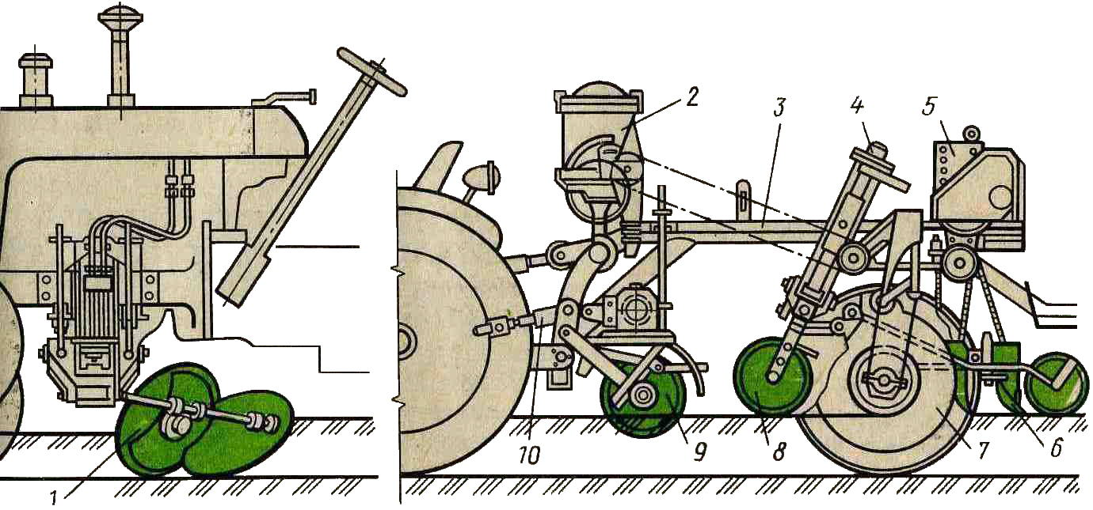
Рис. 6. Схема грядоделателя-сеялки ГС-1,4:
1 – бороздообразователь; 2 – туковысевающий аппарат; 3 – рама; 4 – механизм навески катка; 5 – семенной ящик; 6 – сошник; 7 – направляющие колеса; 8 – каток; 9 – фреза; 10 – карданный вал.

Таблица 5
Изменение передаточных отношений
Передаточное отношение | Число зубьев звездочек |  |  |  | Число зубьев шестерен |  |  |  | Высеваемая культура
 | А* | Б | В | Г | Е | Ж | З | И
0,163 | 28 | 28 | 8 | 8 | 13 | 28 | 13 | 37 | Морковь, петрушка, лук-чернушка, редька, репа, брюква
0,285 | 28 | 28 | 14 | 8 | 13 | 28 | 13 | 37 | Огурцы, редис, турнепс
0,351 | 28 | 28 | 8 | 8 | 13 | 28 | 28 | 37 | Лук-севок, столовая и кормовая свекла
0,614 | 28 | 28 | 14 | 8 | 13 | 28 | 28 | 37 | Фасоль, горох
* Обозначения звездочек и шестерен указаны на рисунке 3

С трактора снимают крылья передних колес, колпак ВОМ, расставляют передние колеса на ширину колеи 1700 мм, задние – на ширину 1500 мм.
Бороздообразователи нарезают борозды по следу передних колес трактора, из выброшенной почвы образуют гряду; отвалы и катки формируют ее боковые поверхности.
Минеральные удобрения падают на гряду в зоне высева семян. Фреза рыхлит и выравнивает верхний слой почвы, заделывает удобрения, каток уплотняет гряду.
Сошники заделывают семена в почву, катки сдвигают ее в образовавшиеся бороздки и выравнивают поверхность поля.
Сеялка овощная навесная СО-4,2 предназначена для посева овощных культур на ровной, грядковой и гребневой поверхностях, широкорядным и ленточным способами.
Рама сеялки (рис. 7) опирается на два опорно-приводных колеса, поворотом которых на 180° можно изменить ширину колеи с 356 на 424 см и наоборот, К раме присоединены два семятуковых ящика 3, снабженных катушечными высевающими аппаратами 4 для семян с разными ребрами по высоте и штифтовыми – для удобрений. К раме шарнирно прикреплены полозовидные сошники 1 для заделки удобрений в почву и дисковые однострочные или двухстрочные сошники 6 с ребордами для заделки семян почву.

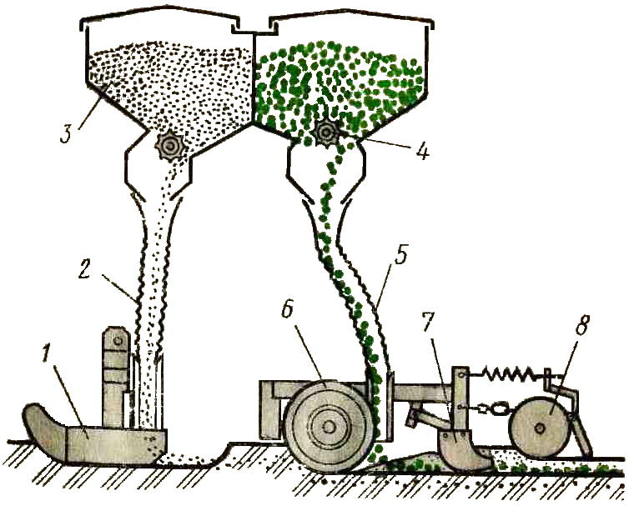
Рис. 7. Технологическая схема работы сеялки СО-4,2:
1 – полозовидный сошник; 2 – тукопровод; 3 – семятуковый яшик; 4 – семявысевающий аппарат; 5 – семяпровод; 6 – дисковый сошник; 7 – загортачи; 8 – прикатывающий каток.

Однострочные сошники целесообразно применять для рядового посева семян томатов, огурцов, перца, баклажанов и капусты; двухстрочные, обеспечивающие расстояние между строчками 50, 80 и 100 мм, – для посева моркови, лука-чернушки, столовой свеклы, салата, шпината и других овощных
Двухстрочный сошник состоит из рамки 1 (рис. 8), двух корпусов 3 и 4 сошника, к которым присоединены диски 2 со сменными ребордами, позволяющими устанавливать глубину заделки семян в 20, 30 и 40 мм; при большей глубине реборды снимают. Перед дисками размещены комкоотводы 14, а за дисками – загортачи 11, прикатывающие катки 10 и шлейф 9.
Семена поступают в сошники по спирально-ленточным семяпроводам 5 (рис. 7), удобрения – по гофрированным тукопроводам 2. Глубину заделки удобрений регулируют изменением сжатия пружин на штангах сошников. Расход семян на единицу площади изменяют перемещением рычага катушек корпусах семявысевающих аппаратов или изменением числа оборотов катушек.
Шкала циферблата у рычага перемещения высевающих катушек показывает длину рабочей части катушки.
Схема передач и изменения передаточных отношений приведена на рисунке 9 и в таблице 6.
Примерный расход семян на единицу площади приведен в таблице 7.
Высев удобрений регулируют изменением передаточного отношения на вал туковысевающих аппаратов. Ориентировочный расход суперфосфата на единицу площади приведен в таблице 8.
Сошники расставляют согласно схеме посева (рис. 7).
При посеве на грядах колеса можно опустить относительно рамы на 200 мм.

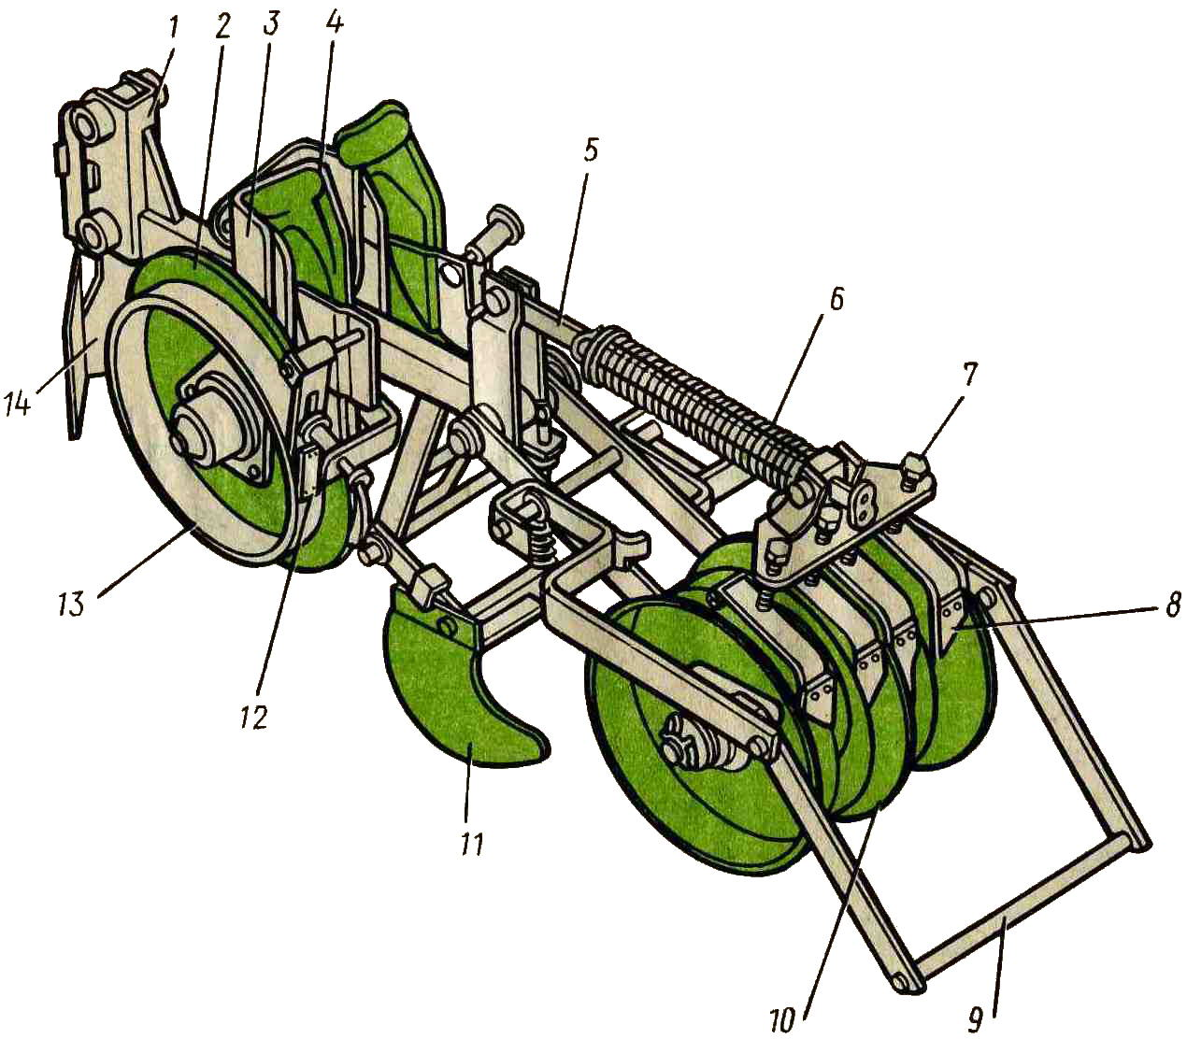
Рис. 8. Двухстрочный дисковый сошник:
1 – рамка; 2 – диск; 3 и 4 – корпуса сошника; 5 – штанга; 6 – пружина; 7 – направитель чистиков; 8 – чистик; 9 – шлейф; 10 – каток; 11 – загортачи; 12 – чистик; 13 – реборда; 14 – комкоотвод.

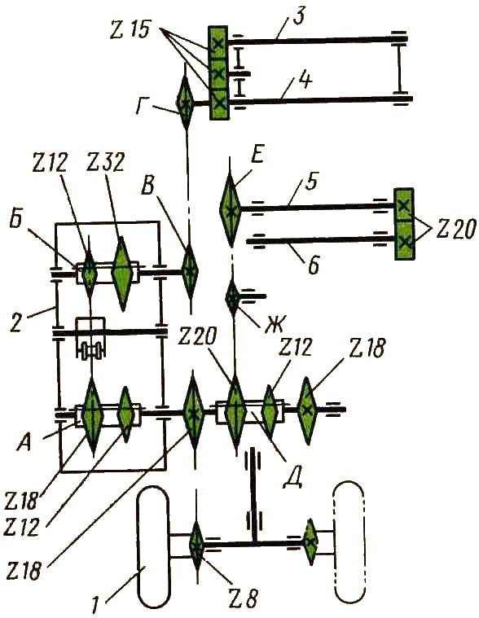
Рис. 9. Схема передач на вал семявысевающих и туковысевающих аппаратов:
1 – колесо; 2 – механизм передач; 3 – ось ворошилок; 4, 5 и 6 – вал соответственно семенных аппаратов, шнеков и туковых аппаратов.

Таблица 6
Изменение передаточных отношений
Число зубьев звездочек |  |  |  |  |  |  | Передаточные отношения
А | Б | В | Г | Д | Е | Ж
12 | 32 | 15 | 36 | – | – | – | 0,069
18 | 32 | 15 | 36 | – | – | – | 0,104
12 | 12 | 15 | 36 | – | – | – | 0,185
18 | 12 | 15 | 36 | – | – | – | 0,278
12 | 32 | 36 | 15 | – | – | – | 0,400
18 | 32 | 36 | 15 | – | – | – | 0,600
– | – | – | – | 12 | 32 | 18 | 0,167
– | – | – | – | 20 | 32 | 18 | 0,276
– | – | – | – | 12 | 18 | 32 | 0,296
– | – | – | – | 20 | 18 | 32 | 0,405

Таблица 7
Расход семян на единицу площади
Высеваемая культура | Ориентировочная норма высева, кг/га | Длина рабочей части катушки, мм | Расстояние от наружного диаметра катушки до клапана, мм | Число работающих аппаратов | Передаточные отношения
Морковь | 5,5 | 10 | 7 | 8 | 0,069
 |  | 8 | 7 | 12 | 0,069
Томаты | 1,5 | 20 | 7 | 6 | 0,069
 | 0,5 | 9 | 9 | 6 | 0,069
Капуста | 1,6 | 7 | 7 | 6 | 0,069
Редис | 27,0 | 21 | 7 | 8 | 0,185
 | 6,7 | 12 | 9 | 6 | 0,185
 | 6,7 | 15 | 9 | 8 | 0,185
Огурцы | 12,0 | 15 | 9 | 8 | 0,185
 |  | 18 | 9 | 6 | 0,185
Свекла | 16,5 | 21 | 18 | 8 | 0,185
 |  | 21 | 18 | 9 | 0,185
 |  | 17 | 18 | 12 | 0,400
Фасоль | 108,5 | 28 | 23 | 8 | 0,400

Таблица 8
Расход суперфосфата на единицу площади
Число работающих аппаратов | Ориентировочная норма высева суперфосфата, кг/га | Передаточные отношения
6 | 50 | 0,167
4 | 50 | 0,278
8; 9 | 100 | 0,278
4; 6 | 100 | 0,296
6; 8; 9 | 150 | 0,296
4 | 150 | 0,405

ИНСТРУКЦИОННАЯ КАРТА

Дисциплина | Тема занятия | Профессия
МДК 03.01. Технологии выполнения механизированных работ в сельском хозяйстве | Расстановка сошников сеялки | 35.01.14 Мастер по техническому обслуживанию и ремонту машинно-тракторного парка
Цель занятия | Закрепить и углубить знания, полученные студентами на теоретических занятиях по устройству и регулировки машины.
Приобретаемые умения и навыки | Научиться рассчитывать количество сошников на разную схему посева и правильно их расставить.
Оборудование рабочего места | Сеялка СО-4,2; мерная доска, набор слесарного инструмента, учебные плакаты.
Вид занятия | Практическое занятие № 3
Время проведения | 2 часа
Правила по технике безопасности | При выполнении работ использовать исправный инструмент и не захламлять рабочее место. Работы выполнять аккуратно, следуя указанной последовательности и применяя указанный выше инструмент и приспособления.  Тяжелые узлы сельскохозяйственных машин поднимать и перемещать применяя специальное подъемное оборудование.  При выполнении работ применять средства индивидуальной защиты (спецодежду, очки и др.).

№ п/п | Содержание и последовательность  выполнения работ | Технические условия на выполнение операций
1 | 2 | 3
1. | Описать устройство и работу сошника овощной сеялки СО-4,2.
2. | Произвести расчет количества сошников при ширине междурядий 45; 60; 70; 90; 5+27. | При изменении ширины междурядий крайние сошники сдвигают вправо и влево до отказа и измеряют расстояние l между их серединами. Разделив величину l на b_{M} ( заданную ширину междурядий), получают число междурядий. Необходимое число сошников должно быть на единицу больше.
3. | Выполнить схему расстановки сошников. | Размечают расположение сошников на установочной (разметочной) доске или брусе сеялки. По меткам закрепляют поводки сошников и соответственно вилки штанг на квадратных валах.
4. | Определить ширину захвата сеялки.
5. | Рассчитать вылет маркера по каждому варианту согласно заданиям преподавателя. | Если трактор водить по маркерному следу правой гусеницей (колесом), то вылет маркера, измеренный от крайнего сошника сеялки (правого или левого) до диска маркера, составит  ,  где – расстояние между крайними сошниками, – расстояние между кромками гусениц (серединами передних колес), знак «+» принимают при расчете левого маркера, «–» – правого.
6. | Составить отчет о выполненной работе.

Оформление отчета:

Отчет должен содержать: тему работы, цель работы, содержание и последовательность ее выполнения, необходимые схемы и расчеты, выводы.

Рекомендуемая литература

1.Верещагин, А.Г. Левшин, А.Н. Скороходов. Организация и технология механизированных работ в растениеводстве. – М.: ПрофОбрИздат, 2014.
2.Гусаков Ф.А., Стальмакова Н.В.. – Организация и технология механизированных работ в растениеводстве. Практикум. М.; «Академия»,2013.
3.Кленин Н.И., Егоров В.Г. Сельсохозяйственные и мелиоративные машины. – М.: КолосС, 2014.
4.Справочник механизатора / И.В. Горбачев, Б.С. Окнин, В.М. Халанский и др.; Под ред. А.Н. Карпенко. – 3-е изд., перераб. и доп. – М.: Агропромиздат, 2013.
5.Устинов А.Н.. Сельскохозяйственные машины. – М.: изд. центр «Академия», 2013

Лабораторно-практическое занятие № 4
УСТАНОВКА ЗЕРНОВОЙ СЕЯЛКИ СЗУ-3,6 НА НОРМУ ВЫСЕВА

Цель работы: закрепить и углубить знания по устройству сеялки СЗУ-3,6 и научиться проверять её на норму высева.

Краткие теоретические сведения

Семена зерновых, зернобобовых, крупяных, масличных и некоторых технических культур высевают в основном сплошным рядовым способом с междурядьями 15 см. Иногда, чтобы разредить растения в рядке, междурядья уменьшают до 7,5 см (узкорядный посев). В зоне, подверженной ветровой эрозии, поскольку сев проводят по стерне, междурядья увеличивают до 18...23 см. Некоторые крупяные и масличные культуры высевают с междурядьями 45 см и более (широкорядный посев).
В зависимости от условий работы и окультуренности поля могут применяться сеялки с различными типами сошников – двухдисковыми, однодисковыми, килевидными и др.
В зоне с недостаточным и непостоянным увлажнением используют зернопрессовые сеялки с устройством для прикатывания засеянных рядков, что улучшает контакт семян с почвой и притягивает влагу из низлежащих слоев, обеспечивая дружные и полные всходы. Для работы в оптимальных условиях сеялки применяют без приспособления для прикатывания.
Основные технические данные зерновых сеялок приведены в таблице 9.
Данные о специальных сеялках – стерневых, овощных, кукурузных, рисовых и других – изложены в соответствующих разделах справочника.

Таблица 9
Основные технические данные сеялок
Наименование показателей | СЗ-3,6 | СЗУ-3,6 | СЗЛ-3,6 | СЗТ-3,6 | СЗП-3,6 | СЗА-3,6 | СЗО-3,6
Ширина захвата, м | 3,6 | 3,6 | 3,6 | 3,6 | 3,6 | 3,6 | 3,6
Производительность в час чистой работы, га | 3,6 | 3,6 | 3,6 | 3,6 | 5,4 | 3,6 | 3,2
Тип сошника | Двухдисковый однострочный | Двухдисковый двухстрочный | Килевидный двухстрочный | Двухдисковые и килевидные | Двухдисковый однострочный | Килевидный однострочный | Однодисковый
Число сошников, шт. | 24 | 24 | 24 | 24/23* | 24 | 24 | 24
Вместимость семенного ящика, дм³ | 453 | 453 | 453 | 453/86** травы | 453 | 453 | 453
Вместимость тукового ящика, дм³ | 212 | 212 | 212 | 212 | 212 | 212 | 212
Ширина междурядий, см | 15 | 6,5...8,5 | 7,5 | 7,5 | 15 | 15 | 15
Масса, кг | 1450 | 1480 | 1300 | 1830 | 1870 | 1280 | 1280
Габариты, мм
длина | 3490 | 3490 | 3490 | 3700 | 3985 | 3490 | 3530
ширина | 4225 | 4800 | 4225 | 4225 | 3710 | 4800 | 4275
высота | 1580 | 1580 | 1580 | 1580 | 1755 | 1580 | 1580
* В числителе – дисковых, в знаменателе – килевидных для посева трав.
** В числителе – основного ящика, в знаменателе – дополнительного травяного.

1. Семейство унифицированных зернокомбинированных сеялок

Сеялка зернотуковая унифицированная прицепная СЗ-3,6 предназначена для посева сплошным рядовым (междурядья 15 см) и узкорядным (междурядья 7,5 см) способами зерновых, бобовых, масличных и других культур, близких по нормам высева, способам посева и размерам семян, с одновременным внесением гранулированных минеральных удобрений.
На базе сеялки разработано семейство зерновых сеялок, сборочные единицы которых аналогичны.
Конструкция сеялки и ее пневматические колеса обеспечивают качественный посев на повышенных рабочих скоростях до 15 км/ч.
Сеялка гидрофицирована и может быть оборудована устройством для сгнализации нарушения заглубления сошников и прекращения вращения валов высевающих аппаратов. Это позволяет составлять агрегаты из одной – шести сеялок. Агрегат обслуживают тракторист и сеяльщик. Благодаря использованию на сеялке подшипников одноразового и сезонного смазывания значительно сокращаются затраты труда на ее ежесменное техническое обслуживание.
Основные, сборочные (рис. 10) единицы: рама с прицепным устройством, опорно-приводные колеса, зернотуковые ящики с высевающими аппаратами, семяпроводы, сошники, загортачи и механизмы передачи, подъема сошников и регулировки глубины хода сошников.

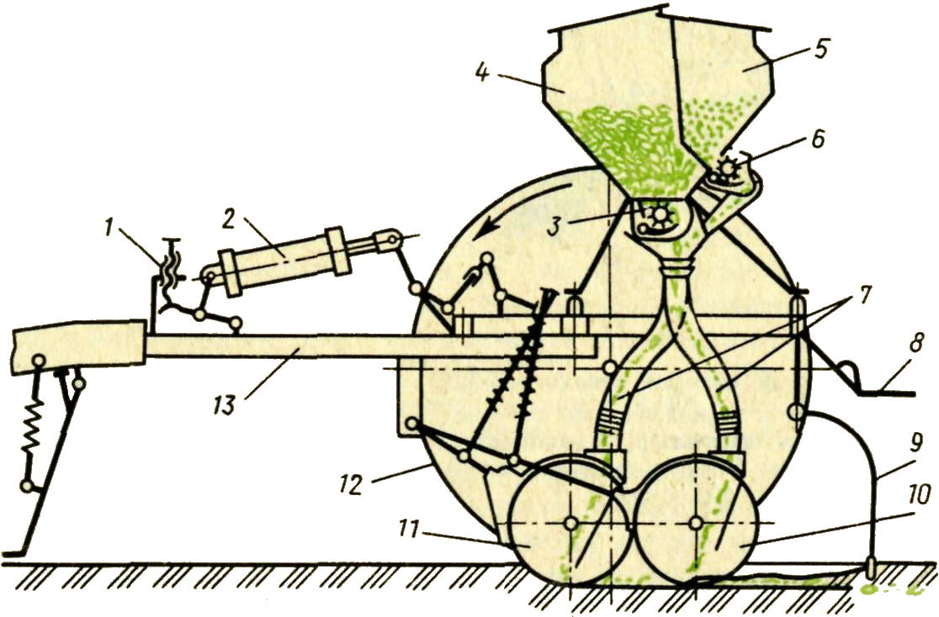

Рис. 10. Технологическая схема зернотуковой сеялки СЗ-3,6:
1 – механизм регулирования глубины хода сошников; 2 – гидроцилиндр; 3 – семявысевающий аппарат; 4 – ящик для семян; 5 – ящик для удобрений; 6 – туковысевающий аппарат; 7 – семяпроводы; 8 – подножная доска; 9 – загортач; 10 – задний сошник; 11 – передний сошник; 12 – пневматическое опорно-приводное колесо; 13 – рама.

Зернотуковый ящик состоит из правой и левой частей, жестко соединенных между собой. Ящик имеет два отделения: переднее – для семян, заднее – для удобрений. При посеве без внесения удобрений можно использовать весь объем зернотукового ящика для засыпки семян, для чего необходимо закрыть задвижки туковысевающих аппаратов и вынуть заслонки в перегородках ящика.
На днище зернотукового ящика установлено 24 катушечных семявысевающих аппарата (рис. 11) с групповым опоражниванием и регулировкой высева. В корпусе 1 высевающего аппарата на вращающемся валу 4 жестко установлена желобчатая катушка 2, вращающаяся вместе с розеткой 3, которая состоит из двух частей, имеющих выступы для высева мелких семян. Для изменения высева катушка смещается вместе с валом 4, выходя из корпуса, а ее место занимает муфта 5, имеющая нижнее ребро. Дном высевающего аппарата является подпружиненный клапан 6, установленный на валу 8 группового опоражнивания. Регулировочную гайку 7 используют для индивидуальной регулировки положения клапанов.
При высеве семян зерновых культур зазор между клапаном 6 и нижним ребром муфты 5 во всех аппаратах должен быть 1...2 мм. При высеве крупных семян зернобобовых культур указанный зазор увеличивают до 8...10 мм.

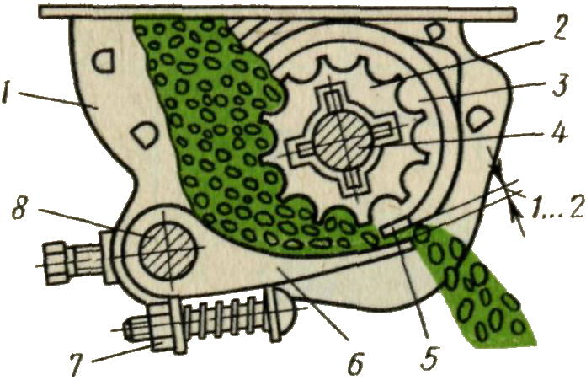
Рис. 11. Высевающий аппарат сеялки СЗ-3,6:
1 – корпус аппарата; 2 – желобчатая катушка; 3 – розетка; 4 – вал высевающих аппаратов; 5 – муфта; 6 – клапан; 7 – регулировочная гайка; 8 – вал клапанов.

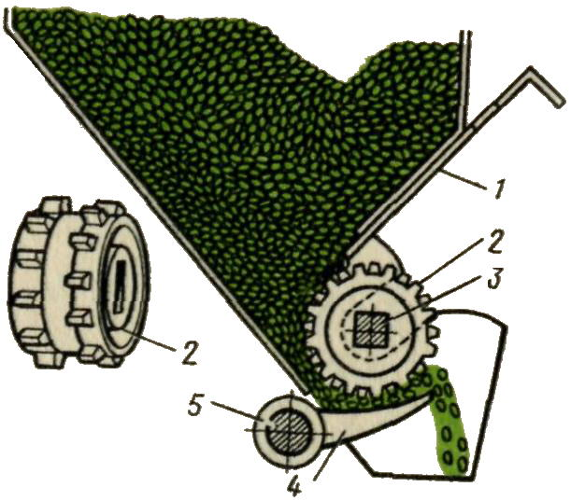
Рис. 12. Туковысевающий аппарат сеялки СЗ-3,6:
1 – задвижка; 2 – штифтовая катушка; 3 – вал туковысевающих аппаратов; 4 – клапан; 5 – вал клапанов.

На задней стенке зернотукового ящика установлены катушечно-штифтовые туковысевающие аппараты (рис. 12) с групповым опоражниванием. На вращающемся валу 3 установлена штифтовая катушка 2, причем для улучшения равномерности высева штифты расположены в два ряда со смещением. Все клапаны 4 группового опоражнивания должны быть установлены на одинаковый размер. Расстояние между клапаном 4 и штифтами катушки 2 должно быть 8...10 мм. Поскольку задвижка 1 влияет на количество высеваемых удобрений, то ею можно в небольших пределах изменять высев. Групповое опорожнение осуществляется при открытии клапанов 4 валиком 5.

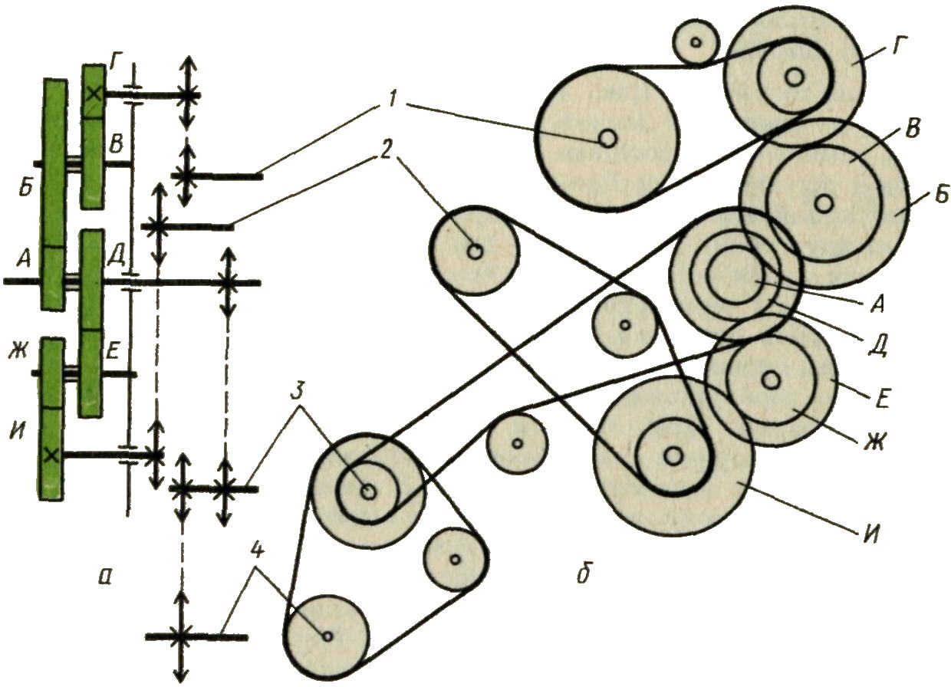
Рис. 13. Цепочно-зубчатый механизм привода сеялки СЗ-3,6:
а – вид сзади; б – вид сбоку; 1, 2 и 3 – валы соответственно туковых аппаратов, зерновых и контрпривода; 4 – ось колеса.

Базовая сеялка СЗ-3,6 имеет двухдисковые однострочные сошники с углом схода между дисками 10°.
Глубину заделки семян от 4 до 8 см регулируют изменением положения точки крепления гидроцилиндра 2 (см. рис. 10) винтовым механизмом 1, расположенным на центральной снице прицепа сеялки.
На сошниках, идущих по следу колес (гусениц) трактора, для их дополнительного заглубления на очень твердых почвах сжимают пружины штанг, устанавливая завертку в верхнее отверстие штанги.
Высевающие и туковысевающие аппараты приводятся в действие от обоих опорно-приводных колес сеялки через центральный цепочно-зубчатый механизм (рис. 13, табл. 10, 11).
Семейство зернокомбинированных сеялок СЗ-3,6 высокоунифицировано. Уровень унификации составляет 0,83...0,99, что позволило сократить номенклатуру запасных частей. Модификации сеялки СЗ-3,6 отличаются в основном типами сошников и дополнительным оборудованием, позволяющим проводить узкорядный посев, мелкую заделку семян, одновременный высев нескольких культур и т.д. Все модификации зернокомбинированной сеялки СЗ-3,6 могут быть оборудованы приспособлениями для посева различных культур.
Сеялка зернотуковая узкорядная СЗУ-3,6 предназначена для узкорядного посева семян зерновых и зернобобовых культур с одновременным внесением в засеваемые рядки гранулированных минеральных удобрений. Сеялка СЗУ-3,6 от базовой модели отличается только тем, что на ней установлены двухдисковые двухстрочные (узкорядные) сошники с углом раствора 18° и делительной воронкой.
Таблица 10
Передача на вал зерновых аппаратов
Число зубьев шестерни |  |  |  | Передаточные отношения | Высеваемая культура
Д | Е | Ж | И
17 | 25 | 17 | 30 | 0,198 | Просо
25 | 17 | 17 | 30 | 0,428 | Гречиха, рис
17 | 25 | 30 | 17 | 0,616 | Пшеница, ячмень
25 | 17 | 30 | 17 | 1,330 | Овес, горох

Таблица 11
Передача на вал туковых аппаратов
Число зубьев шестерни |  |  |  | Центр установки | Передаточные отношения | Ориентировочная норма высева гранулированного суперфосфата, кг/га
А | Б | В | Г
15 | 36 | 15 | 30 | О₁ | 0,067 | 36...38
15 | 36 | 25 | 30 | О₂ | 0,112 | 61...67
15 | 36 | 30 | 25 | О₂ | 0,160 | 86...95
36 | 25 | 15 | 30 | О₃ | 0,232 | 128...143
15 | 36 | 30 | 15 | О₁ | 0,268 | 133...163
36 | 15 | 15 | 30 | О₁ | 0,386 | 199...232

Сеялка зернотуковая СЗЛ-3,6 выпускается для узкорядного посева льна с заделкой семян на глубину 2...3 см. Дисковые сошники заменены специальными двухстрочными килевидными с раструбами для деления струи семян на два потока. Каждый сошник образует в почве две бороздки. Для лучшей заделки семян в небольших бороздках на сеялке могут быть установлены пружинные загортачи совместно с цепочным шлейфом.
Сеялка зернотуково-травяная прицепная СЗТ-3,6 предназначена для рядового посева зерновых и зернобобовых культур: сыпучих, среднесыпучих и несыпучих семян трав под покров зерновых с общим междурядьем 7,5 см; семян трав на семенники; всех травосмесей. Для высева несыпучих семян трав в зерновом ящике установлены ворошилки и нагнетатели. Сыпучие семена трав высевают из специального ящика, установленного сзади зернотукового. Ящик оборудован травяными катушечными высевающими аппаратами. К заднему ряду двухдисковых сошников при помощи специальных кронштейнов крепят 23 килевидных сошника для заделки сыпучих семян трав.
На сеялке СЗТ-3,6 для привода высевающих аппаратов дополнительного ящика установлен травяной редуктор, обеспечивающий 11 передаточных отношений путем взаимной перестановки шестерен А, Б, В, Г, Д, Е (рис. 14, табл. 12).

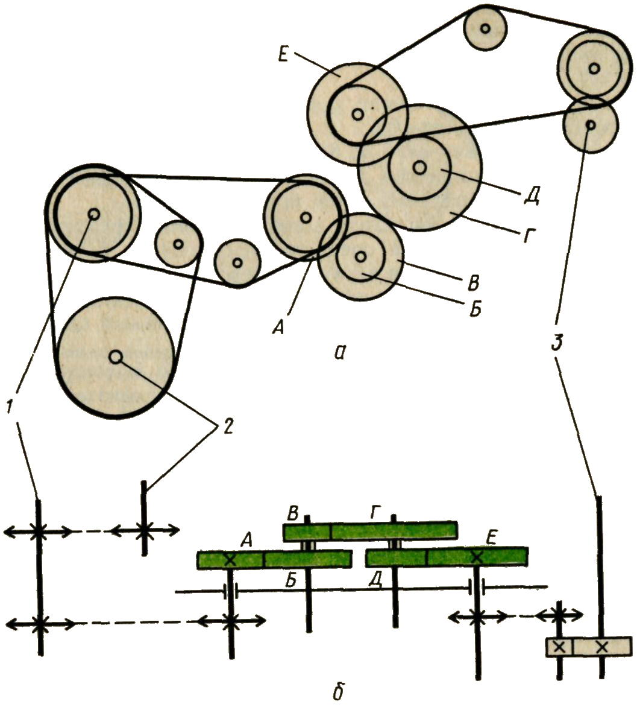
Рис. 14. Механизм привода травяных высевающих аппаратов сеялки СЗТ-3,6:
а – вид сбоку; б – вид сзади; 1 и 3 – валы контрпривода и высевающих аппаратов; 2 – ось колеса.

Сеялка зернотуковая прессовая СЗП-3,6 предназначена для рядового посева семян зерновых и зернобобовых культур с одновременным внесением в рядки гранулированных минеральных удобрений и прикатыванием засеянных рядков в засушливых зонах и зонах с недостаточным и непостоянным увлажнением. Для использования без прикатывания вместо секции катков устанавливают специальное приспособление.
В отличие от базовой модели сеялка может быть составлена в шеренговый многосеялочный агрегат.
Сеялки СЗА-3,6 и СЗО-3,6, оборудованные соответственно килевидными и однодисковыми сошниками, используют для посева зерновых и зернобобовых культур.

Таблица 12
Передача на вал травяных аппаратов
Число зубьев шестерни |  |  |  |  |  | Центр установки оси | Передаточные отношения | Высеваемая культура
А | Б | В | Г | Д | Е
15 | 25 | 15 | 36 | 15 | 30 | О₂ | 0,160 | Люцерна
15 | 25 | 15 | 36 | 25 | 30 | О₁ | 0,268 | Клевер, тимофеевка
15 | 25 | 15 | 36 | 30 | 25 | О₁ | 0,384 | Овсяница
25 | 15 | 15 | 36 | 15 | 30 | О₂ | 0,446 | »
15 | 25 | 36 | 25 | 15 | 30 | О₃ | 0,555 | Ежа
15 | 25 | 15 | 36 | 30 | 15 | О₂ | 0,643 | Житняк
25 | 15 | 15 | 36 | 25 | 30 | О₁ | 0,744 | »
15 | 25 | 36 | 15 | 15 | 30 | О₂ | 0,926 | »
25 | 15 | 15 | 36 | 30 | 25 | О₁ | 1,071 | Эспарцет
25 | 15 | 36 | 25 | 15 | 30 | О₃ | 1,543 | »
25 | 15 | 15 | 36 | 30 | 15 | О₂ | 1,785 | »

2. Подготовка сеялки СЗ-3,6 к работе

Перед началом посева проверяют техническое состояние сеялки, обращая особое внимание на комплектность высевающих аппаратов, сошников, семяпроводов, зернотуковых ящиков, передач, механизмов подъема, опорно-приводных колес и других сборочных единиц.
Высевающие аппараты должны быть чистыми, без ржавчины и остатков смазки, катушки высевающих аппаратов – свободно вращаться вместе с розетками; кроме этого, вал с катушками должен свободно перемещаться в корпусах высевающего аппарата рычагом регулятора высева.
Семяпроводы не должны быть порваны и сплющены. Верхние и нижние мундштуки семяпроводов, тукоприемники должны быть зашплинтованы. Перед работой сошники необходимо очистить от предохранительной смазки. Диски сошников должны свободно вращаться без осевого качания.
Далее приступают к расстановке сошников на заданное расстояние между рядками. Для этого сеялку устанавливают на ровную площадку и между ее колесами под сошники кладут разметочную доску шириной 350...400 мм. Размечают доску следующим образом. От середины ее отмеряют в обе стороны по 7,5 см и делают пометки слева для заднего 12-го сошника (на заднем обрезе доски), справа для переднего 13-го сошника (на переднем обрезе доски). Далее в обе стороны отмеряют по 15 см и обозначают места для передних и задних сошников. Правильно ли расставлены сошники, проверяют по осевой линии (линии движения сошника). Недопустимо проверять расстановку сошников по шарнирам на сошниковом брусе, так как некоторые поводки могут быть изогнуты, что приводит к ошибкам.
Перед работой сеялку (в стационарных условиях) необходимо отрегулировать на заданную норму высева. Для этого предварительно рассчитывают высев семян за определенное число оборотов опорно-приводного колеса. Обычно для сокращения времени определяют массу семян, необходимую для засева 0,01 га, что у различных сеялок соответствует приблизительно 16...20 оборотам колеса. На практике теоретический высев рассчитывают за 20 оборотов колеса.
Если норма высева задается в численном выражении (в миллионах всхожих семян на 1 га), то следует подсчитать эквивалентную весовую норму высева, кг/га, по формуле
,
где N – поштучная норма высева, млн. шт/га; G – масса 1000 семян, г; В – лабораторная всхожесть семян, %.
Чтобы подсчитать количество семян, которое должно быть высеяно за 20 оборотов колеса, необходимо определить площадь, м², засеваемую сеялкой за 1 оборот колеса:
,
где В – ширина захвата сеялки, м; l – длина обода колеса, м
,
где D – диаметр колеса, м.
Но так как опорно-приводные колеса при работе проскальзывают, то фактическая площадь, засеваемая сеялкой за 1 оборот колёса, в зависимости от типа колес (металлические, пневматические), свойства и состояния почвы, скорости движения агрегата будет больше на 4...10%. Тогда за 20 оборотов колеса будет засеяна площадь (м²):
.
Так как на 1 м² поля должно быть высеяно семян массой (кг)
,
то за 20 оборотов будет высеяно кг семян.
Сначала устанавливают одну, затем другую половину сеялки, тогда масса семян, кг, для одной половины
или
,
где k – коэффициент от 1,04 до 1,1.
Чтобы обеспечить равномерный высев семян по ширине захвата сеялки, необходимо проверить правильность крепления аппарата к ящику: рычаг регулятора высева устанавливают в крайнее положение. В этом положении рычага торцы катушек должны быть на уровне внутренней плоскости розеток. Если у некоторых аппаратов торцы катушек не на одном уровне с плоскостью розеток, необходимо ослабить болты крепления корпуса аппарата и передвинуть его до нужного положения.
Далее нужно проверить, правильно ли установлены клапаны высевающих аппаратов. При высеве семян зерновых культур зазор между плоскостью клапана и ребром муфты должен составлять 1...2 мм. Индивидуальная регулировка выполняется регулировочным болтом.
При высеве крупных семян зазор между плоскостью клапана и ребром муфты должен составлять 8...10 мм. Такой зазор устанавливают рычагом опорожнителя.
После перечисленных регулировок можно приступить к установке сеялки на требуемую норму высева. В зависимости от высеваемой культуры и нормы высева подбирают необходимую длину рабочей части катушек и требуемое передаточное отношение. Передаточное отношение должно быть таким, чтобы заданная норма высева была обеспечена при его наименьшем значении, но при большей длине рабочей части катушек. Это способствует более равномерному высеву семян и предотвращает дробление семян высевающими аппаратами.
Передаточное отношение выбирают по таблицам 10, 11, 12 и устанавливают согласно схемам (см. рис. 13 и 14). В некоторых сеялках имеется диаграмма для определения длины рабочей части катушки, но так как высеваемые семена могут иметь различные размерновесовые характеристики, этой диаграммой можно пользоваться только для получения ориентировочных, приближенных данных. При отсутствии диаграммы рычаг регулятора устанавливают на произвольное деление (15...20 мм). Для получения более точной нормы высева семян проводят проверку сеялок.
Раму сеялки поднимают так, чтобы колеса, от которых приводятся высевающие аппараты, свободно вращались. В семенной ящик засыпают семена не менее чем на 1/3 высоты, под высевающие аппараты сеялки подставляют коробочки либо к семяпроводам подвязывают мешочки и прокручивают приводные колеса на необходимое число оборотов. Скорость вращения колеса должна соответствовать скорости его вращения при работе сеялки.
Семена, высеянные каждым аппаратом, взвешивают отдельно.
Неравномерность высева семян по ширине захвата сеялки определяется отклонением высева семян аппаратами от среднего высева семян всеми аппаратами, выраженного в процентах.
Чтобы найти средний высев, г, необходимо сложить массу семян, высеянных каждым аппаратом, и разделить на число высевающих аппаратов:
,
где х_{i} – высев отдельными аппаратами, г; n – число высевающих аппаратов.
Затем находят отклонение высева каждым аппаратом от среднего высева
.
Просуммировав без учета знаков абсолютные значения отклонений высева отдельными аппаратами, разделив на число аппаратов и выразив в процентах, получают неравномерность высева:
.
При неудовлетворительной равномерности высева необходимо проверить правильность установки высевающих аппаратов (как описано ранее) и повторить опыт. При удовлетворительной равномерности высева (неравномерность не более ±3%) общую массу семян, высеянных всеми аппаратами, сравнивают с теоретическим (расчетным) высевом.
Если фактический высев не совпадает с теоретическим более чем на 3%, катушки высевающих аппаратов устанавливают в искомое положение, мм:
,
где q – расчетная норма высева за 20 оборотов колеса, кг; t₁ – произвольная рабочая часть катушки, мм; q₁ – высев семян при произвольной рабочей части катушки, кг.
После установки рабочей части катушки опыт повторяют.
Высев семян трав (сеялка СЗТ-3,6) регулируют аналогичным образом, пользуясь таблицей 12 и схемой рисунка 14.
Норму высева удобрений регулируют, пользуясь таблицей 11 и схемой рисунка 13 с обязательной проверкой фактического высева.
Для получения заданного стыкового междурядья необходимо определить и установить вылет маркера. Вылет маркера рассчитывают от крайнего сошника сеялки или агрегата до бороздки маркера.
При движении трактора по маркерной линии правым колесом (гусеницей) вылет, см, правого маркера можно определить по формуле
,
а вылет, см, левого маркера по формуле
,
где А – расстояние между крайними сошниками сеялки или агрегата, см; С – расстояние между центрами колес трактора или внутренними обрезами; а_{ст} – стыковое междурядье, см.
Если трактор движется по маркерной линии центром, то
В широкозахватных агрегатах, чтобы уменьшить вылет маркеров, устанавливают следоуказатель. Если трактор движется следоуказателем по маркерной линии, то вылет, см, следоуказателя
,
где l – вылет следоуказателя, см,

ИНСТРУКЦИОННАЯ КАРТА

Дисциплина | Тема занятия | Профессия
МДК 03.01. Технологии выполнения механизированных работ в сельском хозяйстве | Установка зерновой сеялки СЗУ-3,6 на норму высева | 35.01.14 Мастер по техническому обслуживанию и ремонту машинно-тракторного парка
Цель занятия | Закрепить и углубить знания по устройству сеялки СЗУ-3,6 и научиться проверять её на норму высева.
Приобретаемые умения и навыки | Научиться проверять комплектность сеялки; производить подготовку сеялки к работе и регулировку высевающих аппаратов на высев заданной культуры.
Оборудование рабочего места | Сеялка СЗУ-3,6, плакаты, схемы, слесарный инструмент.
Вид занятия | Практическое занятие № 4
Время проведения | 2 часа
Правила по технике безопасности | При выполнении работ использовать исправный инструмент и не захламлять рабочее место. Работы выполнять аккуратно, следуя указанной последовательности и применяя указанный выше инструмент и приспособления.  Тяжелые узлы сельскохозяйственных машин поднимать и перемещать применяя специальное подъемное оборудование.  При выполнении работ применять средства индивидуальной защиты (спецодежду, очки и др.).

№ п/п | Содержание и последовательность  выполнения работ | Технические условия на выполнение операций
1 | 2 | 3
1. | Описать устройство и работу высевающего аппарата сеялки СЗУ-3,6. Проверить комплектность сеялки.
2. | Установить сменные шестерни на привод высевающих аппаратов зерна на заданную культуру. | Установить передаточное отношение для зерновых культур (пшеница).
3. | По графику зависимости нормы высева от передаточного отношения привода определить рабочую длину катушки высевающего аппарата.
4. | Установить зазор между донышками и катушкой в высевающих аппаратах. | Зазор между донышком и катушкой изменяют с помощью регулировочного болта при высеве семян зерновых культур (от 1 до 2 мм) или рычагом опорожнителя при высеве зернобобовых и других крупных семян (от 8 до 10 мм).
5. | Произвести лицевание катушек высевающих аппаратов. | Катушки высевающих аппаратов рычагом регулятора полностью  вдвинуть в корпуса. Наружные торцы катушек должны быть заподлицо с  плоскостями розеток. В противном случае выровнять плоскости катушек и розеток передвижением корпусов относительно семенных ящиков.
6. | Составить отчет о выполненной работе.

Оформление отчета:

Отчет должен содержать: тему работы, цель работы, содержание и последовательность ее выполнения, необходимые схемы и расчеты, выводы.

Рекомендуемая литература

1.Верещагин, А.Г. Левшин, А.Н. Скороходов. Организация и технология механизированных работ в растениеводстве. – М.: ПрофОбрИздат, 2014.
2.Гусаков Ф.А., Стальмакова Н.В.. – Организация и технология механизированных работ в растениеводстве. Практикум. М.; «Академия»,2013.
3.Кленин Н.И., Егоров В.Г. Сельсохозяйственные и мелиоративные машины. – М.: КолосС, 2014.
4.Справочник механизатора / И.В. Горбачев, Б.С. Окнин, В.М. Халанский и др.; Под ред. А.Н. Карпенко. – 3-е изд., перераб. и доп. – М.: Агропромиздат, 2013.
5.Устинов А.Н.. Сельскохозяйственные машины. – М.: изд. центр «Академия», 2013

Лабораторно-практическое занятие № 5
ПОДГОТОВКА К РАБОТЕ КАРТОФЕЛЕСАЖАЛКИ КСМ-4

Цель работы: закрепить и углубить знания по устройству сажалки КСМ-4 и научиться подготавливать ее к работе.

Краткие теоретические сведения

Для возделывания картофеля предусмотрены различные комплексы машин. Четырехрядный комплекс включает сажалки СН-4Б, СКС-4, КСМ-4 и культиватор КОН-2,8ПМ. На почвах, засоренных камнями, применяют модернизированные сажалки, снабженные сошниками с предохранительным устройством СН-4Б-1, СКС-4-1, КСМ-4-1 и культиватор КНО-2,8.
На больших площадях (от 150 га и более) используют шестирядный комплекс, состоящий из сажалок СКМ-6, КСМ-6 и культиватора КРН-4,2Г. На каменистых почвах применяют сажалку КСМ-6-1 и культиватор КНО-4,2.
На торфяно-болотистых и буро-подзолистых почвах картофель рекомендуется сажать в предварительно подготовленные гряды двухстрочным ленточным способом. Для этого используют сажалку СКМ-3 и культиватор КОР-4,2.
Для посадки яровизированных клубней используют сажалку САЯ-4, которую можно укомплектовать специальными сошниками для применения на почвах, засоренных камнями.
Семенной картофель перед посевом сортируют на фракции массой 30...50; 50...80; 80...100 г. Ростки яровизированных клубней не должны превышать 20 мм.
Для высадки клубней массой свыше 100 г сажалка СКС-4 комплектуется специальными ложечками.
В посадочном материале количество примесей и поврежденных клубней не должно превышать 2%. Отклонение ширины междурядий от заданной допускается не более ±2 см. Ширина стыковых междурядий может отклоняться лишь в большую сторону – до 15 см. При посадке средних клубней допускается не более 3% пропусков и гнезд с двумя клубнями. Отклонение от заданной нормы высева удобрений допустимо ±10%.
Основные технические данные сажалок приведены в таблице 13.
Картофелесажалка четырехрядная полунавесная СКС-4 – базовая модель машин, предназначенных для посадки непророщенного картофеля (рис. 15).
При движении агрегата клубни из бункера 9 при помощи встряхивателей 8 и ворошителей 7 подаются в ковш-питатель 6; шнековые питатели 5 направляют клубни к высаживающим дискам 2. Ложечки 4, закрепленные на диске, захватывают по одному клубню и перемещают их к сошнику. Клубень в ложечке удерживается зажимом. Когда ложечка с клубнем опускается к сошнику, рычаг зажима движется по шине-копиру, клубень освобождается и падает в сошник 18. Зона рассеивания клубней при сбрасывании ограничивается отражающим щитом 16. Одновременно с клубнями из туковысевающего аппарата 1 подаются удобрения. Отвальчики 15 присыпают удобрения слоем рыхлой почвы, на которую падают клубни.

Таблица 13
Основные технические данные картофелесажалок
Наименование показателей | СН-4Б-1, СН-4Б-2 | СКС-4 | СКМ-6 | КСМ-4 | КСМ-6 | СКМ-3 | САЯ-4
Ширина захвата, м | 2,8 | 2,8 | 4,2 | 2,8 | 4,2 | 4,2 | 2,8
Производительность в час чистой работы, га | 1,2...1,7 | 1,7...2,5 | 1,9...3,0 | 1.4...2.5 | 2,1...3,8 | 2,4...2,8 | 0,5...1,5
Рабочая скорость, км/ч | 4,5...6,0 | До 9 | 4,3...7,1 | 5...9 | 5,9 | 5,9 | 2,9...3,9
Расстояние между клубнями в рядке (регулируемое), см | 25...40 | 20...40 | 20...32 | 18...30 | 18...30 | 20...40 | 18...39
Густота посадки клубней, тыс. клубней/га | 40...70 | 40...75 | 40...75 | 40...75 | 40...75 | 40...75 | 40...75
Глубина посадки, см | До 18 | 10...16 | До 20 | 10...16 | 10..16 | 10...16 | 6...21
Вместимость бункеров, кг, для:
картофеля | 360 | 1500 | 1200 | 2300 | 3200 | 1200 | 470
удобрений | 48 | 540 | 144 | 600 | 900 | 1670 | 120
Загрузочная высота бункера для картофеля, мм | 1500 | 1280 | 1380 | 420 | 420 | 1380 | 1150
Полная масса, кг | 1015 | 1680 | 1780 | 2350 | 2950 | 1900 | 1550
Агрегатируют с трактором | МТЗ  Т-74  ДТ-75 | МТЗ  Т-74  ДТ-75 | МТЗ-80/82  Т-74  ДТ-75 | МТЗ  Т-74  ДТ-75 | МТЗ-80/82  ДТ-75  Т-150 | МТЗ-80/82  ДТ-75  Т-150 | МТЗ  Т-74  ДТ-75

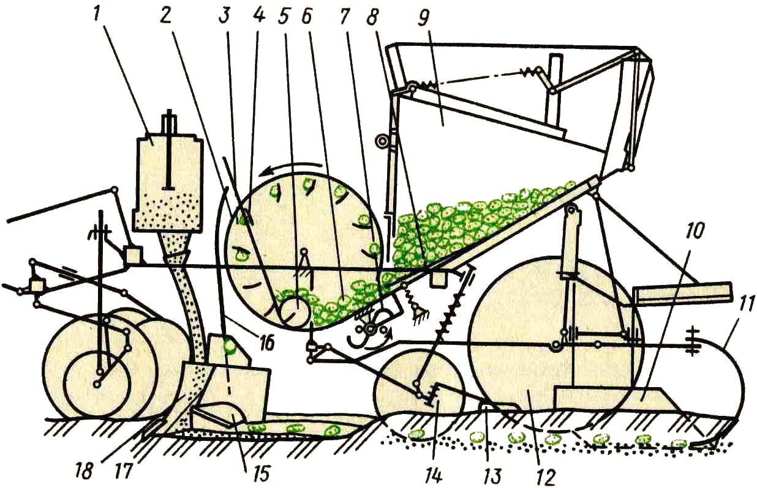
Рис. 15. Технологическая схема картофелесажалки СКС-4:
1 – туковысевающий аппарат; 2 – высаживающий диск; 3 – передняя стенка питателя; 4 – ложечка; 5 – шнековый питатель; 6 – ковш питатель; 7 – ворошитель; 8 – встряхиватель; 9 – бункер; 10 – стабилизатор; 11 – разрыхлители; 12 – пневматические колеса; 13 – боронки; 14 – сферические диски; 15 – отвальчики; 16 – отражающий щиток; 17 – перегородка; 18 – сошник.

При гребневой посадке борозду засыпают сферические диски 14, при гладкой – для заделки борозды используют боронки 13. Слой почвы, уплотненный опорными колесами 12, разрыхляют пружинным рыхлителем 11. Стабилизатор 10 обеспечивает прямолинейное движение сажалки.
Картофелесажалку СКМ-3 применяют для посадки картофеля на грядах (рис. 16). Для двухстрочной посадки клубней сажалка оборудована тремя уширенными сошниками. Соответственно сближены попарно ложечно-дисковые высаживающие аппараты.
Четырехрядная полунавесная сажалка САЯ-4 используется для посадки яровизированных (пророщенных) клубней (рис. 17).
Из бункера 1 клубни транспортерами 2 подаются в питающий ковш 4. Уровень клубней в ковше поддерживается постоянным. Как только уровень превысит заданный, датчики автоматически отключают привод транспортеров бункера. В бункере клубни захватываются ложечками высаживающего аппарата 9, транспортируются в зону сброса и сбрасываются в сошник 6. Если ложечка захватывает больше одного клубня, то лишние клубни сбрасываются пружинными сбрасывателями 11 на качающийся скатный лоток 10 и возвращаются в ковш 4. Диски 5 закрывают клубни и удобрения почвой.
Подготовка картофелесажалок к работе. Картофелесажалки поступают в хозяйства подготовленными для работы с независимым приводом вала отбора мощности (ВОМ). Для переналадки сажалки СН-4Б на синхронный привод ВОМ необходимо:
- ослабить затяжку болтов крепления редуктора и подать редуктор вперед;
- снять цепь, идущую от редуктора к контрприводу, и укоротить ее на десять звеньев;
- отвернуть болты крепления звездочек контрпривода и отодвинуть звездочку с числом зубьев 40 от звездочки с числом зубьев 22, установить между ними распорные втулки и завернуть до отказа болты;
- надеть на звездочку с числом зубьев 22 цепь контрпривода и отрегулировать ее натяжение сдвигом редуктора назад.

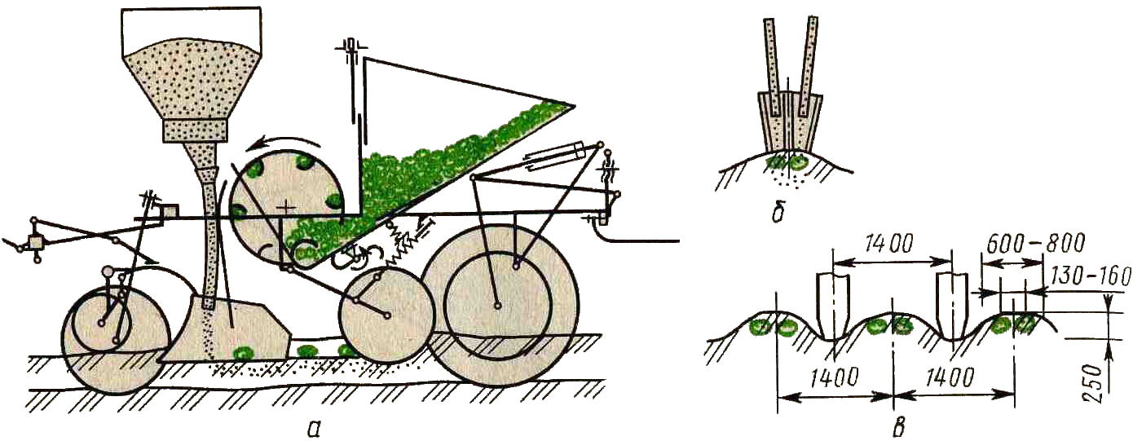
Рис. 16. Технологическая схема картофелесажалки СКМ-3:
а – схема сажалки; б – схема внесения удобрений; в – схема расположения гряд.

Для переоборудования сажалок СКС-4, КСМ-4, КСМ-6 и СКМ-3 на синхронный привод ВОМ на контрпривод вместо звездочки с числом зубьев 20 ставят звездочку с числом зубьев 25.
Колея передних и задних колес трактора должна быть 1400 мм, длина раскосов навески 515 мм. Вилки раскосов навески трактора через прорези соединяют с продольными тягами механизма навески
У гусеничного трактора заднее навесное устройство устанавливают по трехточечной схеме. Рычаг штока гидроцилиндра навески жестко соединяют с подъемным рычагом навески. Вилки раскосов через прорези прикрепляют к продольным тягам. Длина раскосов должна быть 730 мм.

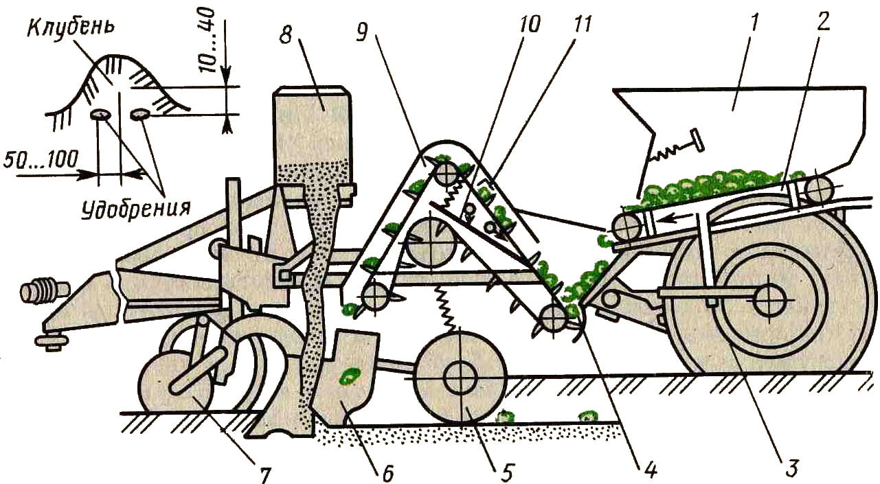
Рис. 17. Технологическая схема сажалки САЯ-4
1 – бункер; 2 – ленточный транспортер; 3 – ходовое колесо; 4 – питающий ковш; 5 – бороздозаделывающие диски; 6 – сошник; 7 – опорное колесо; 8 – туковысевающии аппарат; 9 – высаживающий аппарат; 10 – скатный лоток; 11 – пластинчатые пружины сбрасыватели.

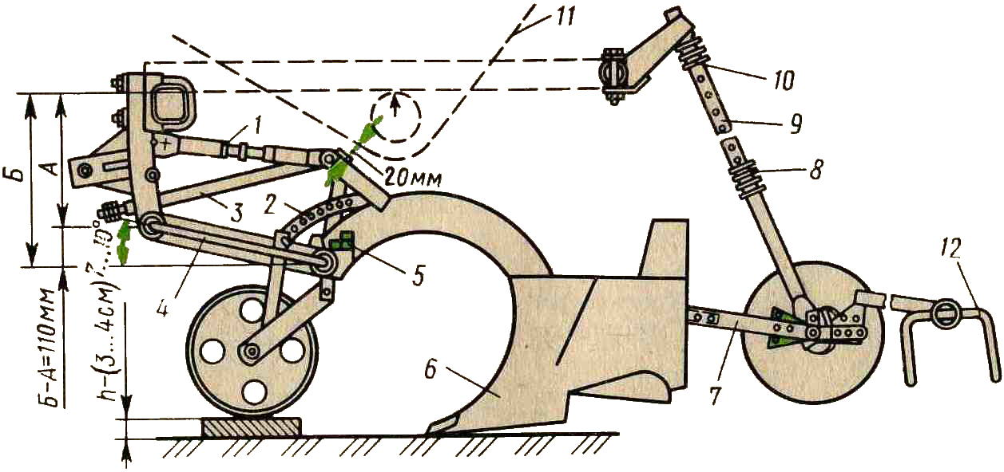
Рис. 18. Схема установки рабочих органов картофелесажалки:
1 – регулируемая тяга; 2 – сектор; 3 – ограничительная тяга подъема сошника; 4 – нижняя тяга; 5 – болт, ограничивающий опускание сошника; 6 – сошник; 7 – тяга; 8 – опорная шайба; 9 – штанга; 10 – пружина; 11 – ковш-питатель; 12 – боронка.

Регулировка сошников (рис. 18). Сажалку устанавливают на ровной горизонтальной площадке. При горизонтальном положении рамы сажалки и соприкосновении носка сошника с поверхностью площадки задний край нижнего обреза сошника должен быть приподнят над горизонтальной плоскостью на 40...50 мм. Этот зазор регулируют изменением длины верхней тяги 1 подвески сошника. Расстояние по вертикали между задними и передними шарнирами нижней тяги четырехзвенника должно составлять 100...110 мм. Болтом-ограничителем 5 устанавливают необходимый транспортный просвет.
Регулировка вычерпывающего аппарата. При вращении ложечки не должны задевать за днище, фартук, боковины питательного ковша, нижние козырьки.
Чтобы предотвратить захват ложечкой нескольких клубней, зазор между боковиной питательного ковша и ложечками устанавливают 3...5 мм при посадке клубней массой 30...50 г; 10...12 мм для клубней массой 50...80 г и до 16 мм для клубней массой 80...100 г.
Норму посадки клубней при синхронном ВОМ регулируют заменой звездочек на ведомом валу редуктора. Подбирать сменные звездочки в зависимости от заданной густоты посадки клубней можно по таблице 14.

Таблица 14
Число зубьев сменной звездочки в зависимости от заданной густоты посадки
(привод от синхронного ВОМ трактора)
Число клубней на 1 га | Число зубьев сменной звездочки машин
 | СН-4Б | СКС-4, КСМ-4, КСМ-6 | САЯ-4
46...50 | 16 | 14 | –
51...55 | 18 | 16 | 28
56...60 | 20 | 18 | –
61...70 | – | 20 | 36
Более 70 | – | 22 | –

Таблица 15
Число зубьев сменной звездочки для обеспечения заданной густоты посадки
при различной скорости движения агрегата
(привод от независимого ВОМ трактора)
Скорость агрегата, км/ч | Число зубьев сменных звездочек в зависимости от числа клубней на 1 га
 | 35…  40 | 42…47 | 49…  57 | 59…  71 | 45…  50 | 51…  55 | 56…  60 | 61…  70 | 42…  47 | 49…  57 | 60…  70 | 42…  47 | 49…  57 | 59…  71
4,8…5,3 | – | – | 16 | 20 | – | – | – | – | – | 14 | 16 | – | 14 | 16
5,4…5,6 | – | 16 | 18 | 22 | – | – | – | 14 | 14 | 16 | 18 | – | 14 | 16
5,8…6 | – | 16 | 20 | 22 | – | – | 14 | 16 | 16 | 18 | 20 | 14 | 16 | 18
6,3 | 16 | 18 | 22 | – | – | 14 | 16 | 18 | – | – | – | – | – | –
7,7 | – | – | – | – | 14 | 16 | 18 | 20 | – | – | – | – | – | –
9,3 | – | – | – | – | 16 | 18 | 20 | 22 | – | – | – | – | – | –
Сеялки | СН-4Б |  |  |  | СКС-4 |  |  |  | СКМ-6 |  |  | САЯ-4

Если сажалка приводится в действие от независимого ВОМ трактора, то нужная густота посадки обеспечивается заменой звездочек на ведомом валу редуктора сажалки и изменением скорости движения агрегата (табл. 15).
Густота посадки картофеля, указанная в таблицах 14 и 15, является ориентировочной.
Для уточнения нормы посадки клубней надо проехать на установленной рабочей скорости 20 м с приподнятыми бороздозакрывающими дисками и подсчитать число клубней в борозде на длине гона 14,3 м, полученное число умножить на 1000. Среднее число клубней при их подсчете за всеми сошниками будет соответствовать фактической норме посадки на 1 га.
Дополнительно густоту посадки контролируют путем определения среднего расстояния между клубнями:

Число клубней на 1 гa | 40 | 45 | 50 | 55 | 60 | 70
Расстояние между клубнями, см | 36 | 32 | 28 | 26 | 24 | 20

У всех сажалок глубину посадки клубней регулируют подъемом или опусканием копирующих колес, а также опорными колесами и заделывающими дисками.
Туковысевающие аппараты на заданную норму высева удобрений устанавливают в следующем порядке.
- Определяют минутный высев удобрений.
- Подставляют под тукопроводы емкости для сбора удобрений. Все рычаги регуляторов удобрений ставят в среднее положение и включают ВОМ трактора.
- Взвешивают удобрения, высеянные в течение одной минуты, и полученный результат сравнивают с расчетным (q). Если расчетные данные очень сильно отличаются от данных, полученных опытным путем, переставляют рычаг регуляторов удобрений, и опыт повторяют.
Регулировка туковысевающих аппаратов считается законченной, если средняя масса высеянных удобрений при трехкратной повторности опыта не будет отличаться от расчетного веса (q) более чем на ±10%.
Длину вылета маркеров, если трактор ведут по его следу правым колесом, определяют по следующим формулам:
;
,
где L – расстояние от продольной оси трактора до режущей кромки диска маркера, м; В – ширина захвата сажалки, м; с – ширина колеи передних колес, м.

На стыковых междурядьях длину маркера увеличивают на 5...6 см, для того чтобы не допустить подрезания растений в период ухода.

ИНСТРУКЦИОННАЯ КАРТА

Дисциплина | Тема занятия | Профессия
МДК 03.01. Технологии выполнения механизированных работ в сельском хозяйстве | Подготовка к работе картофелесажалки КСМ-4 | 35.01.14 Мастер по техническому обслуживанию и ремонту машинно-тракторного парка
Цель занятия | Закрепить и углубить знания по устройству сажалки КСМ-4 и научиться подготавливать ее к работе.
Приобретаемые умения и навыки | Научиться проверять комплектность картофелесажалки; производить ее подготовку к работе и регулировку вычерпывающего аппарата на заданную норму посадки.
Оборудование рабочего места | Картофелесажалка КСМ-4, плакаты, схемы, слесарный инструмент.
Вид занятия | Практическое занятие № 5
Время проведения | 2 часа
Правила по технике безопасности | При выполнении работ использовать исправный инструмент и не захламлять рабочее место. Работы выполнять аккуратно, следуя указанной последовательности и применяя указанный выше инструмент и приспособления.  Тяжелые узлы сельскохозяйственных машин поднимать и перемещать применяя специальное подъемное оборудование.  При выполнении работ применять средства индивидуальной защиты (спецодежду, очки и др.).

№ п/п | Содержание и последовательность  выполнения работ | Технические условия на выполнение операций
1 | 2 | 3
1. | Описать устройство и работу картофелесажалки  КСМ-4. Проверить комплектность сеялки.
2. | Произвести регулировку глубины хода сошников сажалки. | Глубина посадки картофеля должна составлять 10 см. Край нижнего обреза сошника должен быть приподнят на 40 – 50 мм. Расстояние по вертикали между задними и передними шарнирами четырехзвенника должно составлять 100…110 мм.
3. | Произвести регулировку вычерпывающего аппарата: отрегулировать зазор между ложечками и днищем ковша-питателя; расстояние между боковиной ковша-питателя и плоскими поверхностями ложечек. | При вращении ложечки не должны задевать днище ковша-питателя, расстояние между боковиной ковша-питателя и плоскими поверхностями ложечек не должно превышать 5 мм.
4. | Установить заданную норму посадки клубней | Густота посадки клубней 60 шт/га, среднее расстояние между клубнями 24 см.
1 | 2 | 3
5. | Составить отчет о выполненной работе.

Оформление отчета:

Отчет должен содержать: тему работы, цель работы, содержание и последовательность ее выполнения, необходимые схемы и расчеты, выводы.

Рекомендуемая литература

1.Верещагин, А.Г. Левшин, А.Н. Скороходов. Организация и технология механизированных работ в растениеводстве. – М.: ПрофОбрИздат, 2014.
2.Гусаков Ф.А., Стальмакова Н.В.. – Организация и технология механизированных работ в растениеводстве. Практикум. М.; «Академия»,2013.
3.Кленин Н.И., Егоров В.Г. Сельсохозяйственные и мелиоративные машины. – М.: КолосС, 2014.
4.Справочник механизатора / И.В. Горбачев, Б.С. Окнин, В.М. Халанский и др.; Под ред. А.Н. Карпенко. – 3-е изд., перераб. и доп. – М.: Агропромиздат, 2013.
5.Устинов А.Н.. Сельскохозяйственные машины. – М.: изд. центр «Академия», 2013

ПРАВИЛА ТЕХНИКИ БЕЗОПАСНОСТИ
при выполнении лабораторных заданий
I.Общие положения
Требования настоящей инструкции распространяются на студентов, выполняющих лабораторные работы (задания) по МДК 03.01 Технологии выполнения механизированных работ в сельском хозяйстве
1.Допускаются к выполнению работ студенты, получившие инструктаж по технике безопасности и расписавшиеся в журнале регистрации инструктажей.
2.Выполнение работ проводится по звеньям. Нахождение на рабочих местах студентов других звеньев запрещается.
3.Приборы, лабораторные установки, инструменты, инвентарь можно использовать только в лаборатории, где проводятся занятия, выносить их из учебной лаборатории (аудитории) запрещается.
4.При выполнении лабораторных работ одежда должна быть без развевающихся частей.
5.При обнаружении возникшей опасности и вредности (запах гари, обрыв фазного провода, наклоны сельскохозяйственных машин и т.п.) необходимо прекратить выполнение работы и сообщить об этом преподавателю.
6.При всех микротравмах, ушибах и других случаях травматизма и заболеваниях немедленно сообщить преподавателю, ведущему занятия или учебному мастеру и принять меры по оказанию первой помощи пострадавшему.
7.За невыполнение требований инструкции виновные несут дисциплинарную ответственность, а в особых случаях административную.
II. Перед началом выполнения работы необходимо
1.Рабочее место содержать в чистоте, нельзя загромождать посторонними предметами (портфелями, сумками и т.д.).
2.Изучить содержание и порядок выполнения работы по методическим указаниям.
3.Следует определить опасные зоны машины, убедиться в надежности установки машины и отсутствии возможности опрокидывания, наклона или её падения.
4.Убедитесь в исправности штепсельных розеток, вилок, выключателей, проводов на рабочем месте.
III.Во время работы
1.В случаях отсутствия напряжения в электрической сети запрещается самим проверять наличие его и производить замену сгоревших плавких вставок предохранителей.
2.Запрещается подходить к электрощитам и производить какие-либо переключения в них.
3.Во избежание поражения электрическим током не пользуйтесь металлическими предметами (металлическими метрами, линейками, ножами) вблизи токоведущих частей, находящихся под напряжением.
4.Не касайтесь открытых неизолированных контактов и соединительных проводов, когда приборы (оборудование) включены в сеть.
5.Изучая машины в лабораториях и на площадках, проявляйте осторожность и взаимную согласованность действий между членами звена.
6.Запрещается приводить в работу машины (ЛВК-4А; СН-4Б; СМ-4; ОМ-630-2; СЗТ-3,6 и др.) без ведома преподавателя.
7.Запрещается перемещать машины с места на место, а также заходить на них по не установленным для этого приспособлениям и устройствам.
8.Не допускайте выбивания пыли из пылевых камер.
9.При попадании химикатов на кожный покров необходимо немедленно смыть химикат водой.
10.Работать с приборами и оборудованием, имеющими стеклянные части, необходимо осторожно, чтобы избежать опасности травмирования осколками стекла.
11.Запрещается без разрешения преподавателя или учебного мастера, ведущих занятия, переставлять (переносить) в другие аудитории приборы (учебные плакаты) и другое оборудование в лаборатории.
12.Не курить и не пользоваться открытым огнем в лабораториях кафедры и на площадках хранения техники.
IV.После окончания работы
1.Отключить электропитание оборудования, приборов.
2.Произвести тщательную уборку рабочего места и поставить об этом в известность преподавателя или учебного мастера.
3.Сдать преподавателю или учебному мастеру использовавшиеся при работе приборы, методические пособия, средства индивидуальной защиты.

